Utenriksdepartementet
Meld. St. 30
(2023–2024)
Melding til Stortinget
Internasjonalt samarbeid om atomsikkerhet
og miljø i et endret Europa
Utenriksdepartementet
Meld. St. 30
(2023–2024)
Melding til Stortinget
Internasjonalt samarbeid om atomsikkerhet
og miljø i et endret Europa
Tilråding fra Utenriksdepartementet 21. juni 2024,
godkjent i statsråd samme dag.
(Regjeringen Støre)

Innledning

Sammendrag
Internasjonalt samarbeid om atomsikkerhet bidrar til risikoreduksjon og vil være av stor betydning for norske borgeres sikkerhet, både i Norge og i utlandet, dersom en atomhendelse oppstår. De overordnede målene for Norges internasjonale arbeid med atomsikkerhet og miljø er å redusere risiko for alvorlige ulykker og radioaktiv forurensning, samt å hindre at nukleært og annet radioaktivt materiale kommer på avveier. Disse målene ligger fast også i den nye og krevende sikkerhetspolitiske situasjonen.
Etter at den kalde krigen tok slutt, åpnet det seg nye muligheter for samarbeid om atomsikkerhet og miljø med landene i det tidligere Sovjetunionen. Norsk innsats har hatt hovedvekt på Nordvest-Russland. Bakgrunnen for dette var de store utfordringene Russlands sivile og militære atomvirksomhet hadde skapt i nord, og at disse områdene ligger geografisk nær Norge. Den norske innsatsen for atomsikkerhet og miljø i Nordvest-Russland har gitt gode konkrete resultater på mange felt, blant annet sikring av nukleært og annet radioaktivt materiale og redusert risiko for atomhendelser.
Norge har vært konsekvent i fordømmelsen av Russlands folkerettsbrudd siden landet i 2014 annekterte Krym-halvøya og destabiliserte Øst-Ukraina. Etter 2014 ble atomsikkerhetsarbeidet i Russland trappet ned, og samarbeidet med Ukraina betydelig styrket. Russlands fullskalainvasjon av Ukraina i 2022 har ført til en omfattende endring av Norges internasjonale og bilaterale samarbeid om atomsikkerhet og miljø. Av mange årsaker er det ikke lenger mulig å opprettholde vår innsats på dette feltet i Russland. Samtidig har det oppstått enda større behov i Ukraina.
Det er svært alvorlig at det er krig i et land med operative kjernekraftverk. Europas største kjernekraftverk, Zaporizjzja, har vært utsatt for kamphandlinger og beskytning, og har siden 4. mars 2022 vært okkupert av Russland. Den pågående krigen medfører risiko for at missilangrep og kamphandlinger kan føre til radioaktive utslipp. Krigen har gitt ukrainske atomsikkerhets- og grensekontrollmyndigheter økte utfordringer med å opprettholde kontroll over nukleært og annet radioaktivt materiale. Dersom dette materialet kommer på avveier, kan det bli brukt i terrorhandlinger. Takket være allerede etablert bilateralt samarbeid og kontakter kunne Norge bidra til å dekke akutte behov i Ukraina allerede i mars 2022.
Stortinget har siden tidlig på 1990-tallet samlet sett bevilget i underkant av 2,5 milliarder kroner til atomsikkerhetssamarbeid frem til og med 2023. Midlene inkluderer 250 millioner kroner bevilget i 2023 fra Nansen-programmet for Ukraina, som benyttes til å styrke det etablerte samarbeidet om atomsikkerhet. Det internasjonale atomenergibyrået (IAEA) mottok 100 millioner kroner av denne bevilgningen. Midlene går til å opprettholde IAEAs arbeid med atomsikkerhet i Ukraina under svært vanskelige omstendigheter, herunder tilstedeværelse ved og overvåkning av Ukrainas kjernekraftverk, inkludert Zaporizjzja. De øvrige 150 millionene forvaltes av Direktoratet for strålevern og atomsikkerhet og går til atomsikkerhetssamarbeidet med Ukraina. Midlene skal sette ukrainske myndigheter og organisasjoner i stand til å redusere risikoen for ulykker og hendelser som kan medføre utslipp av radioaktive stoffer, og til å hindre at radioaktivt materiale kommer på avveier. Arbeidet med å gjenopprette atomsikkerheten i Ukraina vil måtte pågå i mange år fremover, også etter at krigen er slutt.
Norge har vektlagt forutsigbarhet og langsiktighet i sitt internasjonale samarbeid om atomsikkerhet og miljø. Våre overordnede mål i atomsikkerhetssamarbeidet har stått seg over lang tid, selv om hendelser har medført endringer i vektingen av innsatsområdene. Det har vært tverrpolitisk enighet i Norge om viktigheten av internasjonalt atomsikkerhetssamarbeid. Norges innsats har vært basert på behov hos våre samarbeidspartnere og vært fleksibel i sin innretning. Det er i norsk interesse å videreføre dette arbeidet.

Om meldingen
Denne stortingsmeldingen omhandler atomsikkerhetstiltak utenfor Norges grenser. Meldingen beskriver arbeidet som er gjort innen internasjonal atomsikkerhet og miljø og de resultater som er oppnådd siden 2010. Meldingen omhandler Regjeringens handlingsplan for atomsikkerhet og miljø og Norges internasjonale innsats i både bilaterale og multilaterale kanaler. Den beskriver de grunnleggende endringene som har skjedd i atomsikkerhetssamarbeidet med Russland og Ukraina de senere år, samt hvordan Norge bør fortsette arbeidet i tiden fremover. Meldingen beskriver også mulig innretning for Norges fremtidige arbeid med atomsikkerhet i Russland.
Stortingsmeldingen er inndelt i fem kapitler.
Kapittel 1 består av et sammendrag, og deretter en generell innledning med omtale av blant annet stortingsmeldingens avgrensning, bakgrunn for atomsikkerhetssamarbeidet, internasjonalt samarbeid, forvaltningsprinsipper og revisjon av samarbeidet.
Kapittel 2 beskriver hvorfor atomsikkerhetsarbeidet ikke kan videreføres i sin tidligere form etter Russlands angrep på Ukraina.
Kapittel 3 redegjør for arbeidet som er gjort og resultatene som er oppnådd under atomsikkerhetssamarbeidet frem til og med 2023, hovedsakelig med Russland og Ukraina, men også med land i Sentral-Asia.
Kapittel 4 beskriver behovet for økt samarbeid om atomsikkerhet som følge av Russlands krig mot Ukraina og gir anbefalinger om innretning av det fremtidige arbeidet. Handlingsrommet for arbeid med atomsikkerhet i våre nærområder i Nordvest-Russland etter Russlands fullskalainvasjon av Ukraina beskrives også. Regjeringen foreslår å operasjonalisere meldingen i en ny handlingsplan for atomsikkerhetssamarbeidet.
Kapittel 5 er en oppsummerende avslutning.
Meldingen er skrevet av Utenriksdepartementet (UD) i nært samarbeid med Direktoratet for strålevern og atomsikkerhet (DSA). Forsvarsdepartementet (FD), Helse- og omsorgsdepartementet (HOD), Klima- og miljødepartementet (KLD) og Nærings- og fiskeridepartementet (NFD) har vært konsultert i utarbeidelsen. Statsforvalteren i Troms og Finnmark, Forsvarets forskningsinstitutt (FFI) og Institutt for energiteknikk (IFE) har bidratt med innspill. Det samme har miljøvernorganisasjonene Bellona, Naturvernforbundet og Natur og Ungdom gjort.

Avgrensning
Norsk internasjonal innsats for atomsikkerhet har vært gjenstand for revisjon og blitt behandlet i tidligere stortingsmeldinger; se detaljer om disse under punkt 1.4. Denne meldingen redegjør for status og oppnådde resultater med hovedvekt på tiden fra forrige stortingsmelding om atomsikkerhet, som ble lagt frem i 2010.
Meldingen beskriver norsk innsats og støtte til Ukraina på atomsikkerhetsfeltet. Samlet innsats i Ukraina på det militære og sivile området, samt utdypende redegjørelse for konsekvensene av Russlands krigføring mot Ukraina, beskrives i Meld. St. 8 (2023–2024) Nansen-programmet for Ukraina. Der redegjøres det også kort for atomsikkerhetssamarbeidet med Ukraina.
Prioriteringer i atomsikkerhetssamarbeidet vil bli fremmet for Stortinget i de årlige budsjettproposisjonene. Meldingen vil derfor ikke omtale konkrete bevilgninger.
Meldingen omtaler ikke Norges nasjonale organisering og arbeid med strålevern, atomsikkerhet og beredskap. Norsk atomberedskapsarbeid er omtalt i Meld. St. 5 (2023–2024) En motstandsdyktig helseberedskap – Fra pandemi til krig i Europa.
Gjennom EØS-midlene støtter Norge også prosjekter innen atomsikkerhet i Litauen, Romania og Slovakia. Prosjektene skal bidra til styrket atomsikkerhet og sikker dekommisjonering, som blant annet omfatter nedlegging og avvikling av anlegg. Andre tiltak inkluderer styrking av atomberedskap og gjennomføring av øvelser. Disse prosjektene vil ikke bli omtalt nærmere i denne meldingen.

Bakgrunn for atomsikkerhetssamarbeidet
Det har vært tverrpolitisk enighet i Norge om at internasjonalt atomsikkerhetssamarbeid er viktig. Atomhendelser kan raskt få store og grenseoverskridende konsekvenser. Internasjonalt samarbeid om atomsikkerhet er derfor av stor betydning for norske borgeres sikkerhet både i Norge og i utlandet. Arven etter sivil og militær atomvirksomhet under den kalde krigen og erfaringer fra Tsjornobyl-ulykken er bakgrunnen for Norges innsats innen atomsikkerhet og miljø.
              - Grenseoverskridende konsekvenser
«A nuclear accident anywhere is a nuclear accident everywhere.» Hans Blix, daværende direktør for IAEA, var første internasjonale representant på befaring ved Tsjornobyl etter ulykken i 1986.
Sitat: Blix’ forord i EBRDs bok om temaet.
[Boks slutt]
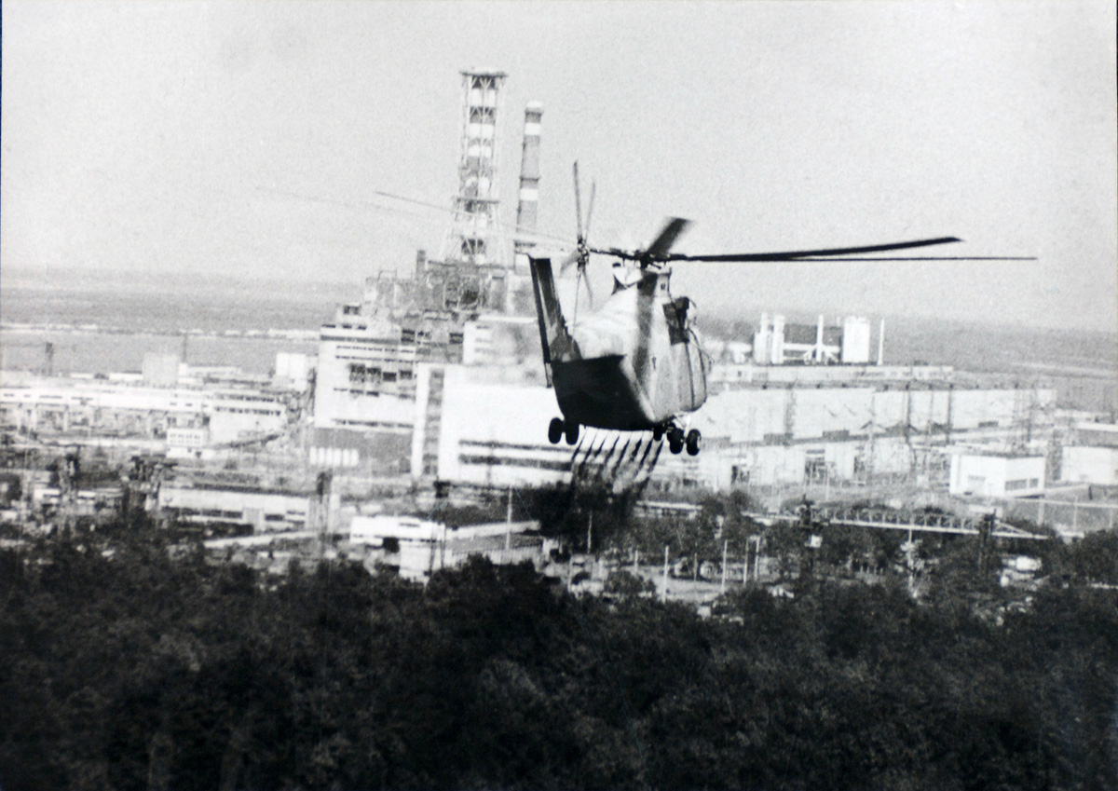
          - Tsjornobyl-ulykken 1986.
Foto: IAEA Imagebank/Ukrainian Society for Friendship and Cultural Relations with Foreign Countries (USFCRFC)
Den første stortingsmeldingen som dannet grunnlaget for atomsikkerhetssamarbeidet var St.meld. nr. 34 (1993–94) Atomvirksomhet og kjemiske våpen i våre nordlige nærområder. Den redegjorde for norsk bekymring for radioaktiv og kjemisk forurensning fra baser, anlegg og virksomheter på Kola-halvøya og i Nordvest-Russland. Det nye internasjonale klimaet som oppsto på 1990-tallet, bød på helt nye muligheter for samarbeid med Russland. Blant tiltakene og aktivitetene som ble etablert, var bilateralt norsk-russisk atomsikkerhetssamarbeid. Det ble også opprettet flere regionale fora der man diskuterte håndteringen av ulike utfordringer knyttet til denne tematikken.
St.meld. nr. 30 (2004–2005) Muligheter og utfordringer i nord omtalte de store utfordringene vi sto overfor i nordområdene knyttet til arven fra den kalde krigen på miljø- og atomsikkerhetsområdet. Meldingen konkluderte med at Norge fortsatt skulle ha en ledende rolle i det internasjonale atomsikkerhetssamarbeidet med Russland.
Meld. St. 11 (2009–2010) Samarbeidet med Russland om atomvirksomhet og miljø i nordområdene redegjorde for resultatene som var oppnådd på feltet så langt. Meldingen konkluderte med at samarbeidet til da i hovedsak hadde vært positivt og burde videreføres og utvides. Blant de konkrete resultatene og tiltakene var opphugging av atomubåter, fjerning og sikring av radioaktive kilder i russiske fyrlykter, sikkerhet ved kjernekraftverk og håndtering av brukt kjernebrensel og radioaktivt avfall som var lagret uforsvarlig. Samarbeid med strålevern- og forvaltningsmyndigheter om regelverksutvikling, miljøovervåkning og atomberedskap ble vektlagt. Meldingen omhandlet også arbeidet som ble gjort av miljøvernorganisasjoner.
Basert på disse tre stortingsmeldingene har Norges atomsikkerhetssamarbeid siden 1995 vært styrt gjennom Regjeringens handlingsplan for atomsikkerhet og miljø (atomhandlingsplanen). Den har senere blitt revidert i 1998, 2005, 2008, 2013 og 2018.
              - Atomhandlingsplanen
Regjeringens handlingsplan for atomsikkerhet og miljø har hovedsakelig hatt tiltak i Russland og Ukraina. Aktiviteter i Armenia, Aserbajdsjan, Belarus, Georgia, Kasakhstan, Kirgisistan, Moldova, Tadsjikistan, Turkmenistan og Usbekistan har også inngått i handlingsplanen i den grad disse har bygget opp under de overordnede målsettingene:
- redusere risiko for alvorlige ulykker og radioaktiv forurensning
- hindre at nukleært og annet radioaktivt materiale kommer på avveier
[Boks slutt]

Internasjonalt samarbeid og koordinering
For at innsatsen skal være mest mulig effektiv og for å unngå overlappende initiativer har Norge i lang tid vektlagt internasjonalt samarbeid og koordinering av atomsikkerhetsarbeidet. Under følger omtale av noen av de viktigste internasjonale fora og samarbeidspartnerne i dette arbeidet.
Det internasjonale atomenergibyrået (IAEA)
IAEA er en internasjonal organisasjon med hovedkvarter i Wien og med 178 medlemsland, inkludert Norge. Organisasjonens formål er å fremme fredelig bruk av kjernefysisk teknologi. IAEA spiller en viktig rolle i det internasjonale arbeidet med atomsikkerhet og håndtering av radioaktivt avfall. Gjennom avtaler om sikkerhetskontroll verifiserer byrået at nukleære teknologier og materiale utelukkende er til sivil bruk. Denne aktiviteten er avgjørende i arbeidet for å sikre at ikke flere land skaffer seg kjernevåpen, og gjør at IAEA i engelskspråklige medier ofte omtales som «the nuclear watchdog». Norge støtter IAEAs utvikling av internasjonale standarder for kjernekraftverk og annen relatert virksomhet, og organisasjonens arbeid i Ukraina. Norge deltar i det europeiske og sentralasiatiske nettverket EuCAS om strålevern, sikkerhet og sikring, som koordineres gjennom IAEA. Norge har bidratt til en langvarig innsats for å redusere, og i siste instans eliminere, andelen høyanriket uran (HEU) i sivil sektor. Ved å begrense tilgangen på høyanriket uran blir det vanskeligere å utvikle kjernevåpen. Norge har lenge vært en pådriver i det internasjonale samarbeidet på dette området. Blant annet har vi arrangert symposier i samarbeid med IAEA, hvor tematikken har blitt diskutert på både teknisk og politisk nivå.
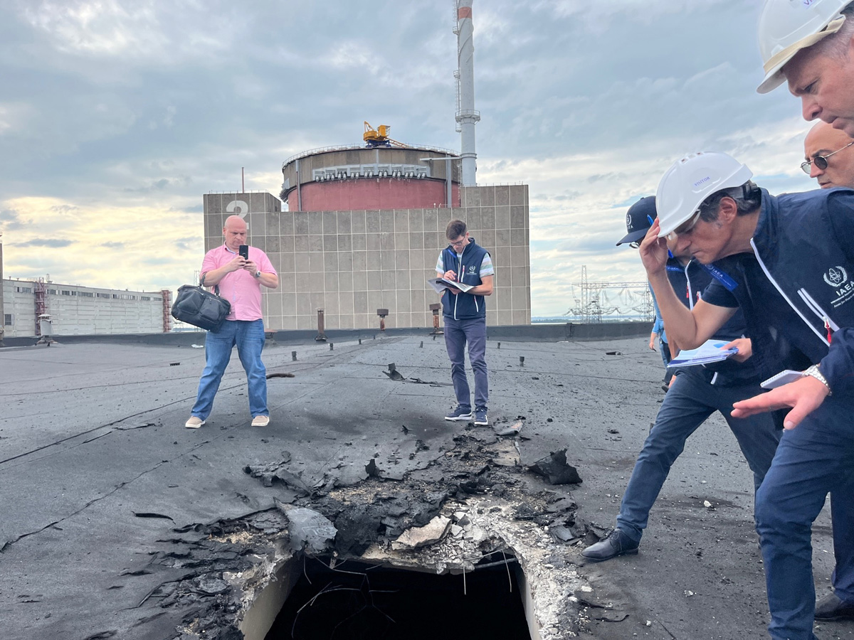
          - IAEAs generaldirektør Rafael Grossi på inspeksjon ved Zaporizjzja kjernekraftverk i 2022.
Foto: IAEA
G7 Global Partnership Against the Spread of Weapons and Materials of Mass Destruction (G7GP)
G7GP (tidligere G8GP) ble dannet i 2002 og ledes av forumet G7. Norge er ett av 31 medlemsland i G7GP. Russland ble suspendert fra G8 i 2014 etter annekteringen av Krym og destabiliseringen av Øst-Ukraina. Norge har deltatt i arbeidsgruppen for atomsikkerhet under G7GP, og har ledet gruppen flere ganger. Daværende G8GP hadde en viktig rolle i arbeidet med opphugging av atomubåter i Nordvest-Russland.
Information Sharing Initiative (ISI)
Norge og Ukraina tok initiativ til å opprette ISI for å koordinere det internasjonale arbeidet med atomsikkerhet i Ukraina. Dette var en del av Norges bidrag etter toppmøtet om kjernefysisk sikkerhet (Nuclear Security Summit) i Haag i 2014. Første ISI-møte fant sted i Oslo i 2016 og ble ledet av Norge og Ukraina. Mange land hadde økt innsatsen for å styrke atomsikkerheten i Ukraina, og flere hadde overlappende aktiviteter i samme område. Gjennom årlige ISI-møter kan deltakerne koordinere tiltak, utveksle informasjon og erfaringer og unngå dobbeltarbeid. Dette er også et viktig forum for Ukraina til å fremme sine behov og prioriteringer. ISI orienterer om sin aktivitet i internasjonale fora som G7GP.
Den europeiske banken for gjenoppbygging og utvikling (EBRD)
EBRD er en internasjonal finansinstitusjon. Banken administrerer fond som gir viktige bidrag til å styrke atomsikkerheten i landene som dekkes av Norges atomhandlingsplan:
- International Chernobyl Cooperation Account (ICCA) utvikler planer for dekommisjonering av Tsjornobyl-anlegget. ICCA-fondet ble etablert i 2020 etter at Chernobyl Shelter Fund ble avviklet. Begge fond har samordnet den internasjonale innsatsen på anlegget på en effektiv måte. Etter de russiske styrkenes plyndring ved anlegget i 2022 har ICCA-fondet utvidet sitt mandat til blant annet å omfatte gjenoppbygging av infrastrukturen i Tsjornobyl. Det er også åpnet for å bruke fondets midler ved Ukrainas operative kjernekraftverk dersom det oppstår akutte behov. Norge var blant de første som bidro med midler til dette fondet, og var i 2023 største bidragsyter som enkeltland.
- Environmental Remediation Account for Central Asia (ERA) ble opprettet i 2015. Formålet er å bidra til opprydning etter tidligere uranutvinning gjennom sikrere lagring og fjerning av radioaktivt avfall og kjemisk forurensning. Norge bidrar med midler til ERA-fondets arbeid i partnerlandene Kirgisistan, Tadsjikistan og Usbekistan.
Nordisk og øvrig internasjonalt samarbeid
Norge har over flere tiår hatt et tett atomsikkerhetssamarbeid med de øvrige nordiske landene, spesielt Finland og Sverige. I en tidlig fase var arbeidet rettet mot sikkerheten ved Kola og Leningrad kjernekraftverk. Etter 2022 har det vært et nært samarbeid om atomsikkerhet i Ukraina rettet mot sikkerhet ved kjernekraftverk og styrking av atomsikkerhetsmyndighetene. Samarbeidet har bidratt til god koordinering og effektiv utnyttelse av ressursene. Flere av samarbeidsprosjektene Norge har med Ukraina, skjer også gjennom multilaterale prosjekter med aktører som Storbritannia, Sverige, USA og EU-kommisjonen. Prosjektene omhandler blant annet tiltak for å øke sikkerheten ved kjernekraftverk, tiltak for å hindre smugling av radioaktivt materiale, samt gjenetablering av evnen til å utføre målinger i Tsjornobyl.
Organisasjonen for økonomisk samarbeid og utvikling (OECD)
OECD har ikke vært direkte involvert i prosjekter i Ukraina, men har bidratt til å sette utfordringene med atomsikkerhet i en krigssituasjon på dagsordenen. OECD arrangerte i samarbeid med DSA en workshop i Oslo i 2023 om dette temaet. Initiativet har som mål å bidra til å videreutvikle regelverk på dette området.
United Nations Interregional Crime and Justice Research Institute (UNICRI)
UNICRI er et FN-institutt som arbeider med kriminalpolitikk og forebygging av lovbrudd. Instituttet arbeider blant annet for å hindre smugling av nukleært og annet radioaktivt materiale gjennom kapasitetsbygging hos relevante myndigheter i ulike land. UNICRI bidrar til informasjonsutveksling og dialog om regional håndtering av ulovlig transport av nukleært og annet radioaktivt materiale blant annet mellom Ukraina, Georgia og Moldova. UNICRI har også et tilsvarende prosjekt i Sentral-Asia.
EUs forskningsprogram for nukleær teknologi og strålevern (EURATOM)
EURATOM har en omfattende forskningsvirksomhet blant annet knyttet til dekommisjonering. Gjennom nasjonal finansiering deltar Norge som tredjeland i prosjekter som utlyses fra EURATOM og partnerskap under programmet.

Forvaltningsprinsipper
UD er ansvarlig for den politiske og strategiske styringen av det internasjonale atomsikkerhetssamarbeidet.
DSA er UDs fagdirektorat for internasjonal atomsikkerhet. DSA er en uavhengig tilsynsmyndighet på strålevern- og atomsikkerhetsområdet og samarbeider med andre lands strålevernsmyndigheter. UD har delegert forvaltning av tilskuddsordningen under atomhandlingsplanen til DSA. Tilskuddsordningen benyttes til å finansiere prosjekter som bidrar til å nå atomhandlingsplanens mål.
UDs rådgivende utvalg for atomsaker møtes jevnlig for diskusjon og oppdateringer om internasjonal atomsikkerhet. I tillegg til UD består utvalget av representanter fra FD, HOD, KLD, NFD, DSA, FFI og IFE.
Et av suksesskriteriene for atomsikkerhetsarbeidet er det tverrsektorielle samarbeidet mellom myndigheter, fagmiljøer og sivilsamfunn. Dette har bidratt til den brede kontaktflaten og kompetansen som er opparbeidet gjennom årene. Nært samarbeid mellom policyutviklere og fagmiljø har sikret at beslutninger tas på et godt faglig grunnlag.

Tidligere revisjoner og gjennomganger
Norges og Russlands riksrevisjoner gjennomførte i 2010 en parallellrevisjon av det bilaterale atomsikkerhetssamarbeidet med tittelen «Riksrevisjonens undersøkelse om strålesikkerhet og beskyttelse av miljøet mot forurensning fra radioaktive kilder i Nordvest-Russland» 3:9 (2009–2010). En oppfølgingsrapport ble skrevet i 2012. Dette var en omfattende forvaltningsgjennomgang. Blant konklusjonene var at samarbeidet hadde gitt gode resultater, at midlene var brukt i henhold til intensjonene, og at samarbeidet burde fortsette. Tiltakene hadde bidratt til sikring av nukleært og annet radioaktivt materiale og ført til redusert risiko for atomhendelser. Atomsikkerhetssamarbeidet var også en viktig del av Norges bilaterale forhold til Russland, særlig i nord. Rapporten påpekte forbedringspunkter knyttet til oppfølging av tilskuddsmidler og behov for bedre samarbeid mellom norske og russiske myndigheter om overvåkning av og beredskap mot radioaktiv forurensning. Disse forbedringspunktene ble i etterhånd fulgt opp, blant annet ved å delegere atomhandlingsplanens tilskuddsordning til DSA. Videre ble forvaltningsapparatet styrket personellmessig hos daværende Fylkesmannen i Finnmark, som var prosjektleder for Andrejevbukta og fyrlyktprosjektet. Disse satsingsområdene omtales nærmere i kapittel 3.
Prosjektene under atomhandlingsplanen har også blitt evaluert av eksterne konsulenter. Blant annet gjelder dette fjerning av radioaktive kilder i fyrlykter, opphugging av atomubåter og arbeid for sikkerhet ved kjernekraftverkene.
På forespørsel fra Norge foretok IAEA en IRRS-gjennomgang (Integrated Regulatory Review Service) i Norge i 2019. IRRS er et verktøy IAEA har utviklet for å gjennomgå medlemslands lovverk og forvaltning innenfor strålevern og atomsikkerhet. Medlemslandenes internasjonale samarbeid på området vurderes også. Resultatet av gjennomgangen var en rekke anbefalinger og enkelte positive observasjoner. Norges mangeårige samarbeid under atomhandlingsplanen i Russland og Ukraina ble trukket frem som særlig positivt.
Evalueringene og IRRS-gjennomgangen har bekreftet at Norges langvarige og strategiske innsats har bidratt til å redusere risikoen for atomulykker og radioaktiv forurensning, samt bidratt til å forhindre at nukleært og annet radioaktivt materiale kommer på avveier.

Utenrikspolitiske endringer

Russlands angrep på Ukraina har endret verden
Russlands fullskalainvasjon av Ukraina 24. februar 2022 utgjør et tidsskille for europeisk og internasjonal sikkerhet. Angrepet markerte den endelige avslutningen på perioden etter den kalde krigens slutt med Berlinmurens fall i 1989 og Sovjetunionens oppløsning i 1991.
Perioden etter den kalde krigen var lenge preget av fredsoptimisme, økonomisk globalisering og vekst. Samtidig var den internasjonale situasjonen preget av regionale kriger bl.a. på Balkan og i Afghanistan, internasjonal terrorisme og flere andre globale kriser. For Norge og mange andre vestlige land bød den nye tiden etter 1991 på historiske muligheter for et bedret forhold til Russland på mange nivå og områder. Norge ønsket i den nye situasjonen å styrke det bilaterale forholdet til Russland ved å etablere samarbeid og bygge tillit med russiske myndigheter og organisasjoner gjennom prosjekter og samarbeid av gjensidig interesse. Et av områdene som var av særlig stor betydning for Norge, var samarbeid om atomsikkerhet og miljø. Samarbeidet som ble etablert, har i all hovedsak foregått i Nordvest-Russland, dette med bakgrunn i den geografiske nærheten til Norge og den risikoen hendelser i denne regionen kunne utgjøre for oss. Det ble gradvis utviklet et relativt stort antall samarbeidsprosjekter på dette feltet, som er nærmere beskrevet i kapittel 3.
Etter Vladimir Putins overtagelse av presidentmakten ved årsskiftet i 2000 kom en mer aggressiv og revansjistisk utenrikspolitikk etter hvert mer og mer tydelig til syne. I 2005 uttalte Putin at «Sovjetunionens oppløsning er det 20. århundrets største geopolitiske katastrofe». I 2008 angrep Russland Georgia militært, og i 2014 annekterte Russland Krym-halvøya fra Ukraina og destabiliserte Øst-Ukraina. Med fullskalainvasjonen av Ukraina i 2022 fjernet Russland enhver tvil om landets vilje til å ta i bruk militære virkemidler i Europa for å oppnå sine mål.
Russlands angrep på Ukraina har ført til en dramatisk forverring av den sikkerhetspolitiske situasjonen i Europa, også for Norge. NATOs strategiske konsept fra 2022 beskriver Russland som den viktigste og mest direkte trusselen mot alliert sikkerhet. Det må legges til grunn at Russland vil forbli anti-vestlig og anti-demokratisk og fortsette å undergrave europeisk og transatlantisk sikkerhet i overskuelig fremtid. Russland vil trolig i lang tid være en trussel mot norsk sikkerhet.
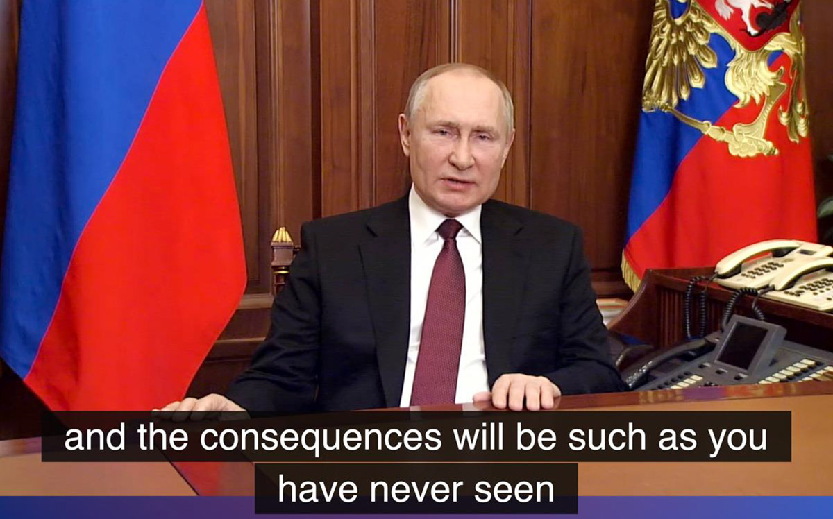
          - Russlands angrep på Ukraina den 24. februar 2022 er et vannskille i internasjonal politikk. Bildet viser Putin som advarer mot innblanding fra Vesten og truer med umiddelbare reaksjoner og historiske konsekvenser.
Foto: Kremlin.ru
Konsekvenser for atomsikkerhetssamarbeidet med Russland
Etter Russlands annektering av Krym og destabilisering av Øst-Ukraina i 2014 ble Norges atomsikkerhetssamarbeid med Russland trappet ned. Som konsekvens av Russlands fullskalainvasjon av Ukraina i 2022 frøs Norge finansieringen av prosjekter i Nordvest-Russland. Russland stilte da øvrig samarbeid på dette feltet i bero, med unntak av samarbeid under den bilaterale varslingsavtalen om atomhendelser. Russisk vilje til å følge opp varslingssamarbeidet kan imidlertid ikke tas for gitt. Atomsikkerhetssamarbeidet med russiske myndigheter har opphørt både på politisk og teknisk nivå, men støtten til sivilsamfunnet i Russland er videreført i den grad det er praktisk mulig. Det kan hevdes å være i Norges interesse å samarbeide med Russland for å oppnå økt sikkerhet og redusert risiko fra russiske atominstallasjoner uavhengig av politisk utvikling i landet. I dagens situasjon er det imidlertid ikke politisk ønskelig eller praktisk mulig å opprettholde prosjektsamarbeidet med russiske myndigheter på dette feltet. Vi står sammen med våre allierte og partnere om kraftige sanksjoner mot Russland som blant annet gjør økonomiske transaksjoner umulige. Prosjektsamarbeid om atomsikkerhet og miljø som medfører overføring av midler eller utstyr til russiske myndigheter eller institusjoner kan ikke gjenopptas verken på kort eller mellomlang sikt.

Tidsskille for atomsikkerhetssamarbeidet i Ukraina og Europa
Russlands annektering av Krym og destabilisering av Øst-Ukraina i 2014 økte risikoen for at nukleært og annet radioaktivt materiale kunne komme på avveier, spesielt i de krigsrammede delene av Øst-Ukraina. Russlands fullskala angrepskrig mot Ukraina i 2022 har ført til en kraftig forverring i sikkerhetssituasjonen for alle kjernekraftverkene og andre anlegg med radioaktive kilder i Ukraina. Det er svært alvorlig at det er krig i et land med operative kjernekraftverk. Som direkte konsekvens av Russlands fullskalainvasjon av Ukraina i 2022 har det oppstått nye og store behov for et styrket norsk engasjement for atomsikkerhet og miljø i og rundt Ukraina og i Svartehavsregionen.
Ukrainske kjernekraftverk har vært direkte påvirket av krigshandlinger, og det er ikke lenger mulig for ukrainske atomsikkerhets- og grensekontrollmyndigheter å opprettholde sine aktiviteter og funksjoner fullt ut. Deres arbeidsforhold er blitt betydelig vanskeligere og medfører en risiko for atomsikkerheten. En annen utfordring for ukrainske atomsikkerhetsmyndigheter er at det eksisterende regelverket er tilpasset atomsikkerhet i fredstid, og ikke ekstraordinære situasjoner som krig. Situasjonen rundt Zaporizjzja kjernekraftverk har demonstrert betydningen av å ha planer og beredskap for strålevern under væpnet konflikt. Den russiske krigføringen og uforsvarlige opptreden i og rundt kjernekraftverket har gitt en betydelig økt fare for nukleære hendelser. En ulykke ved et kjernekraftverk kan gi akutte og omfattende skader og konsekvenser for helse, miljø og sikkerhet både i nærområdene og i stor avstand fra kraftverket. Erfaringene fra utslippene fra Tsjornobyl i 1986 har vist at også norsk territorium kan være utsatt for forurensning fra radioaktivt nedfall i forbindelse med denne type hendelser i Ukraina.
Norge har vært klar i sin fordømmelse både av Russlands krigføring og landets uansvarlige retorikk om mulig bruk av kjernevåpen. Vi har også fordømt Russlands angrep på og okkupasjon av Zaporizjzja kjernekraftverk. De største sikkerhetsbekymringene knyttet til kjernekraftverk er risikoen for ulykker, og at ikke-statlige aktører kan få tilgang på nukleært eller annet radioaktivt materiale og bruke dette i terrorhandlinger. Disse risikoene har økt i Ukraina på grunn av de pågående krigshandlingene. I tillegg har man nå en kvalitativt ny situasjon hvor en statlig aktør har okkupert et annet lands kjernekraftverk. Dette har bidratt til svekket atomsikkerhet og økt risiko for ulykker.
Ukraina trenger omfattende hjelp med å styrke atomsikkerheten mens krigen pågår. Derfor vil Ukraina nå bli tyngdepunktet i Norges internasjonale samarbeid for atomsikkerhet. Så vel utfall som varighet av Russlands krig er usikkert. Ukraina vil uansett trenge assistanse i lang tid etter at krigen er avsluttet. Arbeidet med atomsikkerhet og miljø har lenge vært en viktig pilar i norsk utenrikspolitikk. Dreiningen fra Russland til Ukraina er en vesentlig omlegging av denne innsatsen.
Ukrainas kjernekraftverk
Ukraina har fire operative kjernekraftverk (Rivne, Khmelnytskyj, Sør-Ukraina og Zaporizjzja kjernekraftverk) med til sammen 15 reaktorer i drift. Alle reaktorene er av russisk design og bygget i sovjettiden. Før krigen sto disse for over 50 % av landets elektrisitetsforsyning. I tillegg driftes anlegget ved det nedlagte kjernekraftverket i Tsjornobyl. Ukraina har to forskningsreaktorer, en i Kyiv og en i Sevastopol på Krym. Det finnes også et nukleært forskningssenter med en nøytronkilde i Kharkiv.
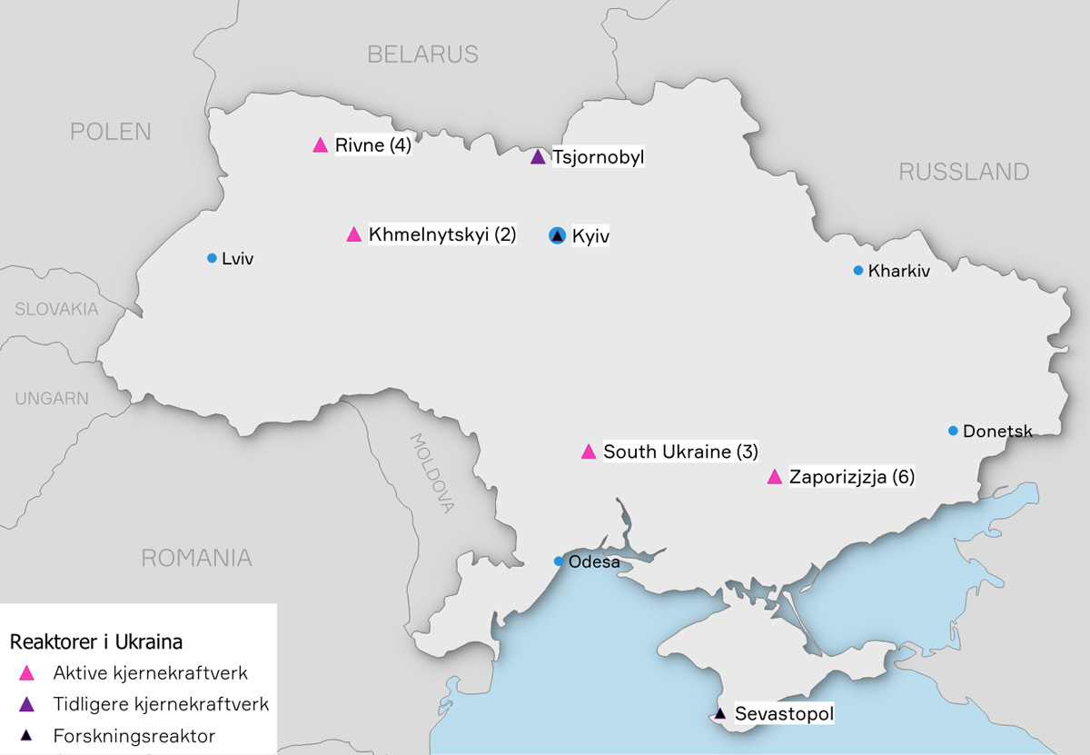
          - Kjernekraftverk og andre atomanlegg i Ukraina. Tall i parentes er antall reaktorer.
Kilde: DSA
Russiske styrker har tatt kontroll over tre atomanlegg i Ukraina: forskningsreaktoren i Sevastopol, Zaporizjzja kjernekraftverk samt anlegget i Tsjornobyl. Ukrainske myndigheter tok tilbake kontrollen over Tsjornobyl i slutten av mars 2022 etter seks uker med russisk okkupasjon.
Zaporizjzja kjernekraftverk
Zaporizjzja kjernekraftverk ble okkupert av russiske styrker 4. mars 2022. Kjernekraftverket kom under beskytning under kamphandlingene, noe som medførte stor risiko for en kjernekraftulykke. Anlegget har vært nedstengt siden september 2022 og er avhengig av ekstern strømforsyning for å kunne kjøle kjernebrenselet. Den eksterne strømforsyningen har tidvis bortfalt, og kjernekraftverket har da måttet benytte nødaggregater. Ukrainsk personell ved Zaporizjzja har etter okkupasjonen jobbet under ekstremt vanskelige arbeidsvilkår, noe som medfører økt risiko for menneskelige feil og dermed også i verste fall radioaktive utslipp.
              - Zaporizjzja i FNs sikkerhetsråd
Under et møte i FNs sikkerhetsråd i 2024 uttalte IAEAs generaldirektør Rafael Grossi om Zaporizjzja kjernekraftverk: «Det drives med betydelig redusert stab, som er under ekstraordinært psykisk press. Til tross for at reaktorene er nedstengt, er dette ikke bærekraftig».
Kilde: IAEA Director General Statement to United Nations Security Council 25 January 2024, www.iaea.org/statements/
[Boks slutt]
Den russiske okkupasjonen har medført at ukrainske atomsikkerhetsmyndigheter ikke har tilgang til anlegget. Russland hevder at kjernekraftverket er russisk, og russiske atomsikkerhetsmyndigheter er til stede og fører tilsyn med anlegget i henhold til russisk regelverk.
IAEA har tatt en aktiv rolle når det gjelder Zaporizjzja kjernekraftverk. For å redusere risikoen for ulykker har IAEA arbeidet på flere nivåer, både praktisk, diplomatisk og politisk. I mars 2022 oppstilte IAEA sju ufravikelige vilkår som må være oppfylt for at sikkerheten ved kjernekraftverk i en væpnet konflikt skal være ivaretatt. Disse skal blant annet sikre anleggets fysiske integritet, at alle sikkerhetssystemer fungerer, at personell kan fatte selvstendige beslutninger uten ytre press, og at det skal være sikker forsyning av vann og ekstern elektrisitet. Våren 2023 vurderte IAEA at seks av sju vilkår var helt eller delvis brutt ved Zaporizjzja. Etter gjentatte kamphandlinger ved anlegget har IAEA advart mot militære angrep fra eller mot Zaporizjzja og frarådet oppbevaring av militært materiell ved kjernekraftverket.
IAEA har siden september 2022 vært fysisk til stede ved Zaporizjzja-kraftverket for å kunne formidle oppdatert og uavhengig informasjon om status på kjernekraftverket. Teamet av inspektører har gitt det internasjonale samfunn en økt forståelse for utfordringene på anlegget, blant annet når det gjelder ekstern strømforsyning, militær tilstedeværelse og arbeidsforhold for personell. IAEA har imidlertid ikke fått fri adgang til alle steder på anlegget, noe som gjør at IAEA ikke kan gjøre en helhetlig vurdering av situasjonen.
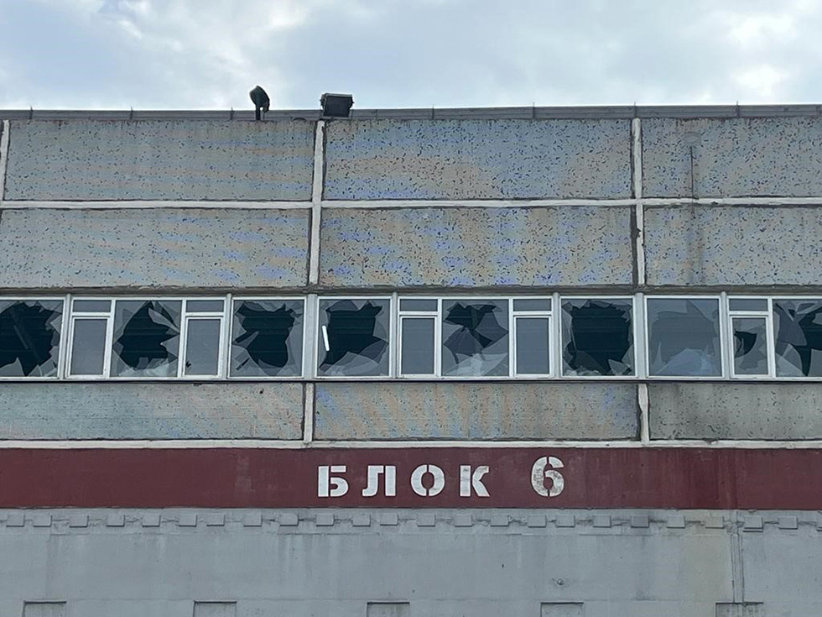
          - Ødeleggelse ved Zaporizjzja kjernekraftverk i 2022.
Foto: IAEA
Tsjornobyl-sonen
Ved det nedlagte kjernekraftverket i Tsjornobyl er det lagret mye nukleært og annet radioaktivt materiale, og området er sterkt forurenset etter ulykken i 1986. Tsjornobyl-sonen er et område på ca. 2.600 km2 rundt det nedlagte kjernekraftverket hvor strålingsnivået er høyt, og det er derfor begrensninger i adgang for allmennheten. Tsjornobyl-sonen var under russisk okkupasjon i seks uker i februar-mars 2022. I denne perioden ble laboratorier og bygninger ramponert, utstyr ødelagt eller stjålet, og området ble minelagt av russerne. Russiske styrkers bruk av tunge militære kjøretøy og graving av skyttergraver i de forurensede områdene medførte at radioaktivitet har blitt spredt også utenfor Tsjornobyl-sonen. Som konsekvens har ikke ukrainske myndigheter den samme strålevernskontrollen som tidligere over de forurensede områdene.
Russland har også utført missilangrep nær de tre andre operative kjernekraftverkene i Ukraina. Angrepene har medført skader på elektrisk infrastruktur, strømbrudd, og en midlertidig automatisk nedstengning av reaktorer. Angrepene har foreløpig ikke ført til skader av sikkerhetsmessig betydning eller umiddelbar fare for radioaktive utslipp. Så lenge krigen pågår, vil det imidlertid være en økt risiko for hendelser som fører til radioaktive utslipp også fra disse kjernekraftverkene.
Europeisk avhengighet av russisk kjernekraftindustri
Russlands krig har også betydning for kjernekraftindustrien i Europa. I EU er det 19 reaktorer av russisk design som i hovedsak er bygget i sovjettiden. Reaktorene befinner seg i Bulgaria, Finland, Slovakia, Tsjekkia og Ungarn. I flere av disse landene kommer en stor andel av elektrisitetsforsyningen fra kjernekraft. Den viktigste forutsetningen for å produsere elektrisitet er tilgang på kjernebrensel. Det kreves også tilgang på reservedeler og teknisk personell for å gjennomføre regelmessig vedlikehold og sikkerhetsforbedringer. Det er vanlig at kjernekraftverk kjøper dette fra samme selskap som bygget reaktoren, i dette tilfellet det russiske atomenergibyrået Rosatom. Som en følge av krigen har flere land begynt en omstilling til kjernebrensel fra vestlige land. Dette er en flerårig og omfattende prosess som krever tester og nye godkjenninger fra nasjonale atomsikkerhetsmyndigheter.
              - Energipolitikk som maktmiddel
«Russland har i mange år demonstrert hvordan energipolitikk kan brukes som maktmiddel. Den russiske kjernekraftindustrien tilbyr kjernekraftverk til stater som mangler tilstrekkelig kompetanse og/eller finansiering. Russland skal bygge, eie og drive disse kjernekraftverkene og vertslandet forplikter seg til å kjøpe kraft fra anlegget i mange år til en fastsatt pris. På den annen side har ukrainsk avhengighet av russisk lisensiert kjernekraftbrensel blitt redusert. Dette er fordi vestlige tilbydere har begynt å tilby brensel av russisk type.»
Sitat: FFI, i innspill til denne meldingen.
[Boks slutt]
Ungarn inngikk i 2014 en avtale med Rosatom om å bygge to reaktorer i landet. En søknad om byggetillatelse for to reaktorer ble godkjent av den ungarske atomsikkerhetsmyndigheten i august 2022. Dette var mulig til tross for sanksjonene som EU innførte mot Russland etter invasjonen i Ukraina et halvår tidligere, siden sanksjonene ikke omfatter kjernereaktorer eller nukleært materiale. Byggestart er planlagt til 2025, og den første av de to reaktorene skal etter planen settes i drift i 2032. Kjernebrensel vil bli levert av Rosatom de første ti årene reaktorene er i drift. Finland hadde langt fremskredne planer om å bygge en reaktor av russisk design nord i landet, men prosjektet ble stoppet på grunn av Russlands fullskalainvasjon av Ukraina.
Kjernefysisk brensel kan utvinnes av uran gjennom en lengre prosess. I flere deler av denne prosessen har Russland en betydelig andel av det internasjonale markedet. Russland og Kasakhstan leverer for eksempel rundt 40 % av uranet som brukes i kjernebrensel i EU. De fleste kjernekraftverk har lagre for flere års drift fremover, men denne delvise avhengigheten av Russland vil på lengre sikt kunne påvirke alle reaktorene i EU.

Oppnådde resultater

Bevilgninger til atomsikkerhetssamarbeidet
Det er siden tidlig på 1990-tallet samlet sett bevilget i underkant av 2,5 milliarder kroner til atomsikkerhetssamarbeidet til og med 2023. Fordelingen mellom Russland og Ukraina av midler til atomsikkerhetssamarbeid har endret seg markant over tid. Før Russlands annektering av Krym i 2014 ble størstedelen av midlene bevilget til prosjekter i Russland. Etter 2014 økte Norge støtten til Ukraina og reduserte støtten til Russland. Etter Russlands fullskalaangrep på Ukraina i 2022 ble prosjektsamarbeidet med Russland frosset. Størstedelen av midlene brukes nå til prosjekter i Ukraina.
Figur 3.1 viser innsatsområder for atomsikkerhetssamarbeidet frem til og med 2022.
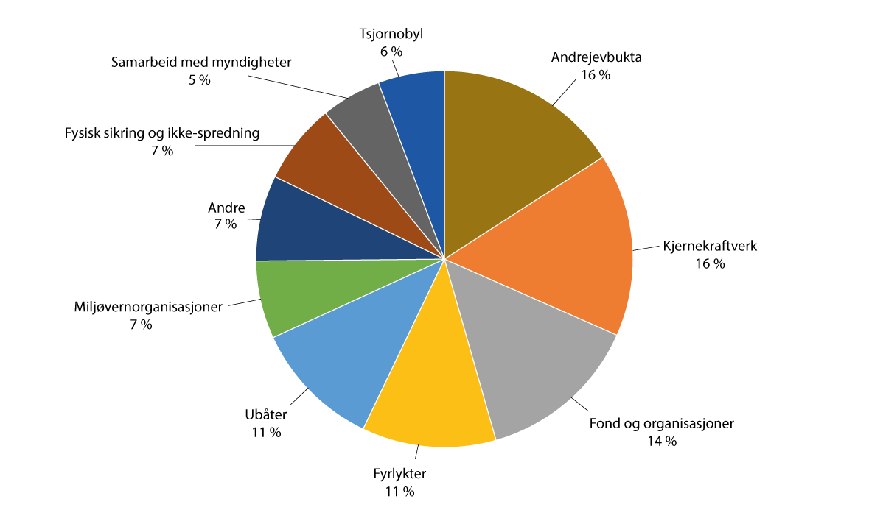
          - Prosentvis fordeling av bevilgninger til atomsikkerhetssamarbeidet til og med 2022.
Kilde: DSA
Prosjektstøtten har gått til:
- 348 millioner kroner til Andrejevbukta: Norge har bidratt til å legge til rette for sikker håndtering og fjerning av brukt kjernebrensel samt fast og flytende radioaktivt avfall, som var uforsvarlig lagret.
- 346 millioner kroner til kjernekraftverk: Norge har finansiert prosjekter for økt sikkerhet ved kjernekraftverk i Russland og Ukraina.
- 307 millioner kroner til fond og internasjonale organisasjoner: Norge har blant annet støttet IAEA og EBRD i deres arbeid i Russland, og gir årlig støtte til International Science and Technology Center i Kasakhstan.
- 253 millioner kroner til fyrlykter: Norge har finansiert fjerning av radioaktive kilder i fyrlykter i Nordvest-Russland og Østersjøen.
- 243 millioner kroner til ubåter: Norge bidro til en stor internasjonal satsing i Nordvest-Russland for å hugge opp og sikre brukt kjernebrensel i utrangerte atomubåter.
- 162 millioner kroner til andre tiltak: Norge har blant annet finansiert destruksjon av kjemivåpen, dekommisjonering av skipet «Lepse» og bidrag til Arctic Military Environmental Cooperation (AMEC).
- 152 millioner kroner til fysisk sikring og ikke-spredning: Norge har finansiert tiltak for styrket kontroll av nukleært og annet radioaktivt materiale blant annet ved Atomflot, som er servicebase for Russlands atomdrevne isbrytere ved Murmansk. Norge har også støttet ukrainske grensekontrollmyndigheter og andre sikringstiltak for å hindre at nukleært og annet radioaktivt materiale kan komme på avveier.
- 147 millioner kroner til miljøvernorganisasjoner: Norge har støttet norske miljøvernorganisasjoners arbeid i Russland og Ukraina. Dette har bidratt til å sette søkelys på miljø- og atomsikkerhetsspørsmål.
- 125 millioner kroner til Tsjornobyl: Norge har støttet prosjekter knyttet til dekommisjonering av det nedlagte kjernekraftverket i Tsjornobyl og EBRDs ulike fond for Tsjornobyl.
- 114 millioner kroner til samarbeid med myndigheter: Norges samarbeid med atomsikkerhetsmyndigheter i Russland, Ukraina og Sentral-Asia omfatter blant annet regelverksutvikling, miljøovervåkning og felles tokt.
I 2023 ble bevilgningen til atomsikkerhetssamarbeid betydelig økt. Figur 3.2 viser områdene midlene ble benyttet på. Total bevilgning var på nær 300 millioner kroner, hvorav 250 millioner kroner var en tilleggsbevilgning over Nansen-programmet for Ukraina.
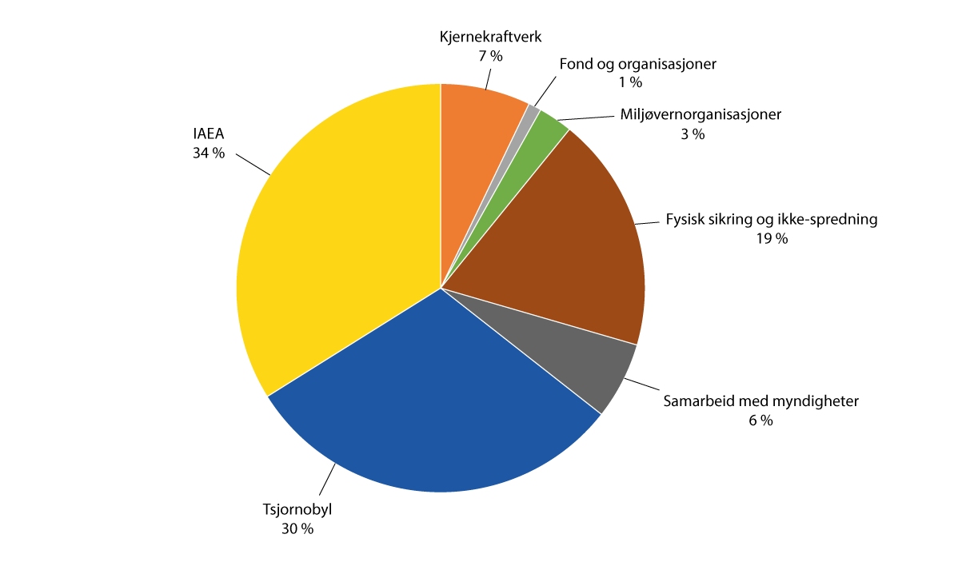
          - Prosentvis fordeling av bevilgninger til atomsikkerhetssamarbeidet i 2023.
Kilde: DSA
- 100 millioner kroner til IAEA: Støtte til IAEAs tilstedeværelse ved og overvåkning av kjernekraftverkene i Ukraina.
- 90 millioner kroner til Tsjornobyl: Støtte til infrastruktur for overvåkning av radioaktivitet i Tsjornobyl, EBRDs fond for Tsjornobyl, samt støtte til ukrainske grensekontrollmyndigheters arbeid langs grensen mot Belarus.
- 55 millioner kroner til fysisk sikring og ikke-spredning: Styrking av ukrainske grensekontrollmyndigheters arbeid med å hindre smugling av radioaktivt materiale.
- 21 millioner kroner til kjernekraftverk: Atomsikkerhet ved kjernekraftverk i Ukraina.
- 18 millioner kroner til samarbeid med myndigheter: Hovedsakelig regelverksutvikling i Ukraina.
- 8 millioner kroner til miljøvernorganisasjoner: Støtte til miljøvernorganisasjoners arbeid i Russland og Ukraina som bidrar til å sette søkelys på miljø- og atomsikkerhetsspørsmål.
- 3 millioner kroner til fond og organisasjoner: Oppfølging av norske internasjonale forpliktelser innen atomsikkerhetssamarbeid.
Figur 3.3 viser forskyvningen i bevilgningene fra Russland til Ukraina i perioden 2010–2022. I 2015 ble det gitt en ekstrabevilgning til EBRDs Tsjornobyl-fond. Dette fremgår som en stor stigning i figurens oransje graf.
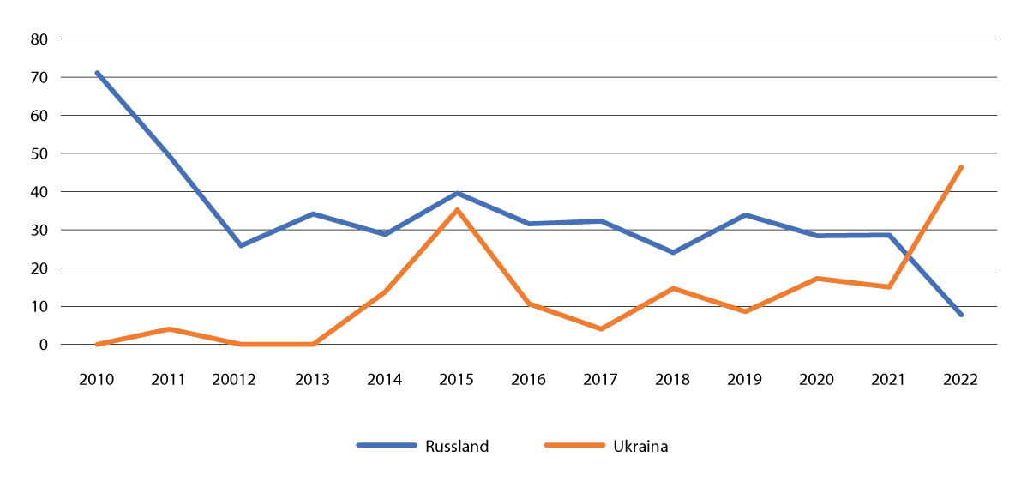
          - Prosjektstøtte til Russland og Ukraina i perioden 2010–2022, i millioner kroner.
Kilde: DSA

Aktiviteter i Russland
Norge har over tre tiår hatt positive erfaringer med atomsikkerhetssamarbeidet med Russland. Dette var en viktig del av vårt bilaterale samarbeid. Atomsikkerhetssamarbeidet bidro til at vi fikk inngående kunnskap om mulige risikoer som nukleært og annet radioaktivt materiale utgjorde, og at store mengder radioaktivt materiale fra den kalde krigens dager ble sikret og tatt hånd om på en forsvarlig måte. Dette gjaldt blant annet brukt kjernebrensel og radioaktivt avfall i avfallslagre, utrangerte atomubåter og gamle ubåtbaser, samt radioaktive kilder i russiske fyrlykter. Mye av dette materialet befant seg nær Norges grenser og var oppbevart uforsvarlig. Norges innsats i Nordvest-Russland bidro til at risikoen for hendelser og utslipp av radioaktivitet i våre nærområder ble redusert. Mellom 2004 og 2022 ble den totale mengden radioaktivt avfall og brukt kjernebrensel fra den kalde krigens dager i Nordvest-Russland mer enn halvert. Det er imidlertid fortsatt mye arbeid som gjenstår.
Norge samarbeidet med en rekke myndigheter og organisasjoner i Russland, og dialogen mellom norske og russiske strålevern- og atomsikkerhetsmyndigheter var sentral. Suksessfaktorer var blant annet langsiktighet og stabile kontakter, som gjorde det mulig å bygge opp tillit og erfaring over tid. Prosjektsamarbeidet førte også til at det ble enklere å arbeide med russiske myndigheter på andre områder.
              - Regionalt samarbeid i nord
«Vi opparbeidet oss viktig tillit regionalt. Ofte erfarte vi at prosjektmedarbeidere fra Norge og Russland, som hadde tilknytning til områdene i nord, arbeidet bedre sammen sammenliknet med andre lands personell som hadde tilsvarende prosjekter i Nordvest-Russland. En viktig suksessfaktor har vært den stabile bemanningen på norsk side. Erfaring og kontinuitet har vist seg å være meget viktig for god måloppnåelse.»
Sitat: Statsforvalteren i Troms og Finnmark, i innspill til denne meldingen.
[Boks slutt]
Internasjonalt samarbeid
Frem til 2002 var Norge nærmest alene om å samarbeide med Russland om tiltak for å redusere risikoen for ulykker og hendelser som kunne medføre risiko for utslipp og radioaktiv forurensning. I etterkant av terrorangrepene 11. september 2001 ble det etablert et Globalt Partnerskap under G8-samarbeidet (G8GP). Dette medførte at en rekke land og aktører med USA og EU i spissen etablerte programmer og samarbeid med Russland. Formålet var å redusere risikoen for at nukleært materiale kunne komme på avveier og falle i feil hender.
Mye av samarbeidet etter 2002 ble gjennomført i dialog med andre land og internasjonale aktører, inkludert IAEA, EBRD og G8GP, senere G7GP.
Contact Expert Group (CEG) var et viktig møteforum i regi av IAEA for koordinering, informasjons- og erfaringsutveksling for parter som var involvert i atomsikkerhetssamarbeidet med Russland. Arbeidet i Nordvest-Russland, blant annet i Andrejevbukta og med radioaktive kilder i fyrlykter, ble koordinert gjennom CEG. CEG ble nedlagt på russisk initiativ i 2013 etter at mange av de internasjonale aktørene hadde avsluttet sine aktiviteter.
EBRD administrerte Northern Dimension Environmental Partnership Support Fund (NDEP), som ble opprettet i 2001 for å bidra til å løse miljøproblemer og håndtere risiko knyttet til nukleært og radioaktivt avfall i nordområdene. Etter at Russland i 2022 gikk til angrepskrig mot Ukraina, besluttet donorene å avslutte fondet. Russland er blant donorene, og de russiske midlene blir stående frosset i EBRD. Norges andel av gjenstående midler i fondet, om lag 5,6 millioner euro, overføres til ICCA-fondet for å styrke arbeidet med sikring av nukleært og annet radioaktivt materiale i Tsjornobyl.
Norges bidrag til atomsikkerhet i Nordvest-Russland og samarbeidet med de russiske aktørene ga Norge en betydelig internasjonal rolle på dette feltet. Arbeidet fikk blant annet stor oppmerksomhet gjennom de fire toppmøtene om kjernefysisk sikkerhet (Nuclear Security Summit) i 2010–2016.

Sikkerhet ved Kola og Leningrad kjernekraftverk
Når det gjelder mulig radioaktiv forurensning av norske områder fra russiske atomreaktorer, er det størst bekymring knyttet til Kola og Leningrad kjernekraftverk. Frem til 2022 finansierte Norge prosjekter ved begge disse kjernekraftverkene. Hovedmålet med prosjektene var å minske risikoen for ulykker som kunne få konsekvenser for helse og miljø i Norge og påvirke norske interesser negativt. Prosjektene bidro til å øke sikkerheten, i tillegg til at norske myndigheter fikk kunnskap om sikkerhetssituasjonen ved kjernekraftverkene. De førte også til større åpenhet og mer informasjon om planene for anleggene.
Norge bidro blant annet til at systemer som er vesentlige for sikkerheten, ble opprettholdt både under normaldrift og i krisesituasjoner. Vi bidro videre til bedret fysisk sikring, trening i håndtering av kjernebrensel, forberedelse til nedleggelse av gamle reaktorer, og styrking av miljøovervåkningen. Det ble lagt vekt på å styrke sikkerhetskulturen, blant annet ved å videreutvikle simulatorer for opplæring av personell i sikker drift og krisehåndtering. Det var fra norsk side viktig at prosjektene ikke bare var leveranser av utstyr, men at det ble gitt trening i bruken av systemene. Det ble kun gitt støtte til prosjekter som bidro til økt sikkerhet ved kraftverkene og ikke til prosjekter som ville bidratt til forlengelse av reaktorenes levetid. Mange av prosjektene ble gjennomført i samarbeid med Finland og Sverige. Russland bevilget selv store ressurser til sikkerhetstiltak, som langt overgikk støtten fra Norge, Finland og Sverige.

Sikkerhet i Andrejevbukta
Norsk innsats i Andrejevbukta på Kolahalvøya bidro til å redusere risikoen for radioaktiv forurensning og la til rette for uttransportering av brukt kjernebrensel derfra. Andrejevbukta er en tidligere russisk militær servicebase som ble brukt til å bytte og lagre kjernebrensel fra atomubåter. Det er lagret store mengder brukt kjernebrensel fra ubåtreaktorer i tillegg til fast og flytende radioaktivt avfall på anlegget. Etter at driften ved anlegget opphørte på 1980-tallet, ble det gjort minimalt med vedlikehold, og deler av området var sterkt forurenset. Det radioaktive materialet representerte en risiko for forurensning over landegrensene. Dette var bakgrunnen for at Norge engasjerte seg i dette arbeidet.
Mellom 1997 og 2022 finansierte og gjennomførte Norge en rekke tiltak for å bedre situasjonen. Dette ble gjort både bilateralt og gjennom et bredt internasjonalt samarbeid, blant annet med Italia, Storbritannia, Sverige, EU-kommisjonen og EBRD.
I tillegg til trygg uttransport av brukt kjernebrensel bidro den norske innsatsen til bedre oversikt over den radioaktive forurensningen, tilstanden til kjernebrenselet og utfordringer med håndtering og lagring. Noen av de viktigste tiltakene var kartlegging av forurensning, utbedring av den fysiske sikringen av anlegget, tiltak for å legge til rette for forsvarlig håndtering, samt strålevern for arbeiderne ved anlegget. Det ble også gjennomført oppgradering av veier og vann- og avløpssystemer, samt reparasjon av kaien for å legge til rette for uttransportering av det brukte kjernebrenselet. Norge hadde et nært samarbeid med russiske tilsynsmyndigheter om strålevern for personale, befolkning og miljø under opprydningsarbeidet.
I 2017 gikk den første transporten av brukt kjernebrensel fra Andrejevbukta til Majak-anlegget i Sibir for håndtering og lagring. Om lag 60 % av det brukte kjernebrenselet var ved utgangen av 2023 fraktet ut og lagret forsvarlig. Risikoen for alvorlige ulykker og radioaktiv forurensning er dermed betydelig redusert. Samtidig gjenstår det kjernebrenselet som er mest utfordrende å fjerne. Russisk side har uttalt at de vil fortsette arbeidet med å fjerne brukt kjernebrensel og radioaktivt avfall fra Andrejevbukta.
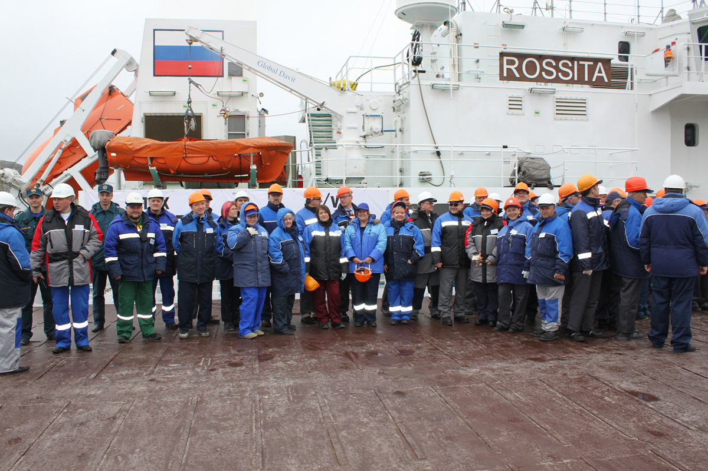
          - Første transport av brukt kjernebrensel fra Andrejevbukta i 2017.
Foto: Rosatom
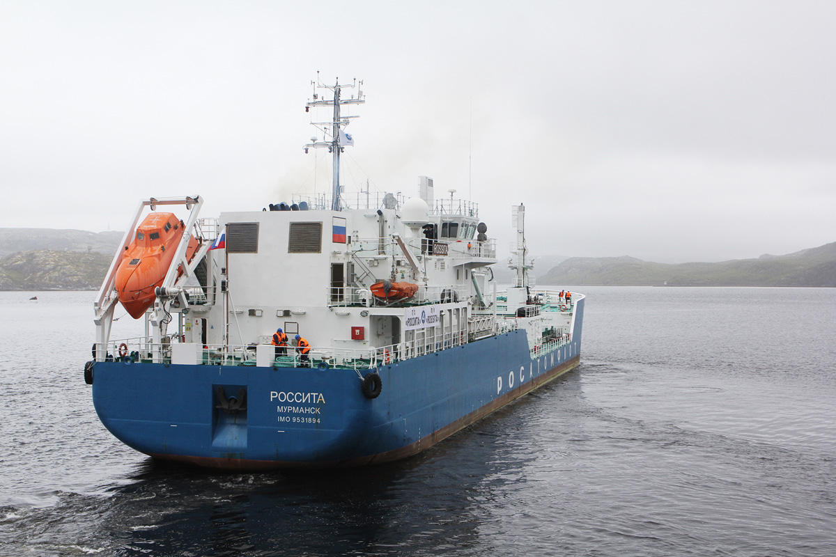
          - Uttransportering fra Andrejevbukta går sjøveien.
Foto: Rosatom
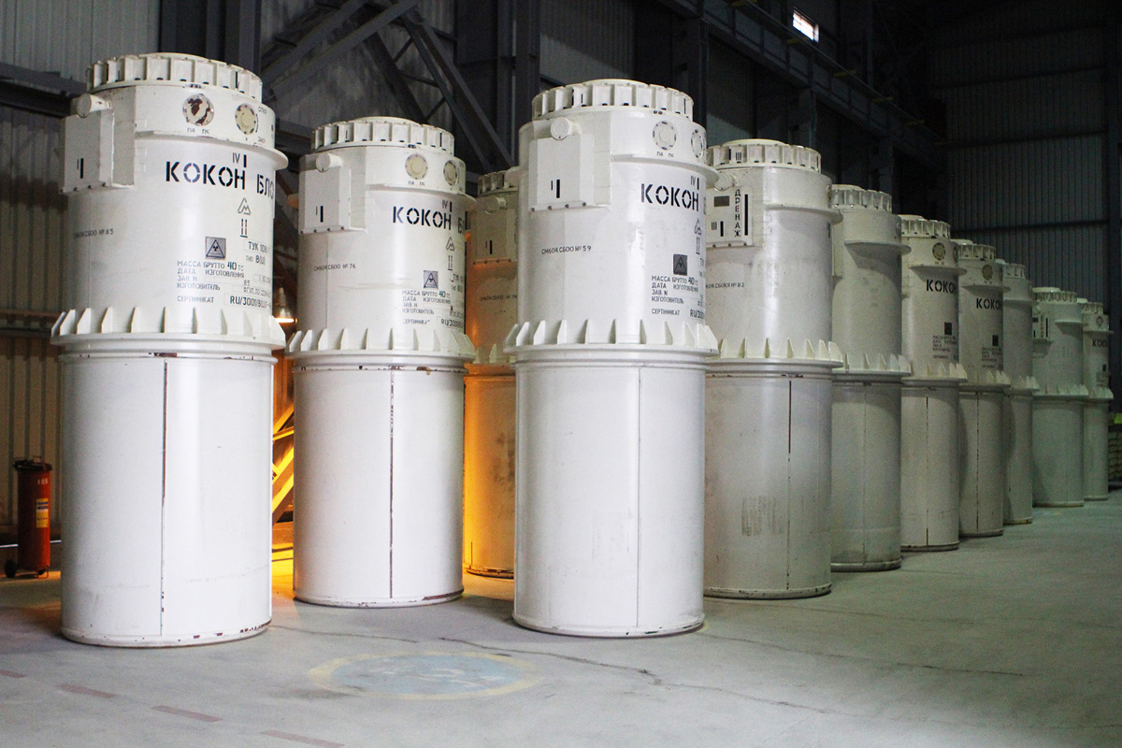
          - Transportcontainere med brukt kjernebrensel.
Foto: Rosatom

Opphugging av Lepse
Opphugging av lasteskipet Lepse bidro til å redusere risikoen for radioaktiv forurensning i nord betydelig. Lepse ble benyttet til å lagre brukt kjernebrensel fra den russiske isbryterflåten. Skipet lå i mange år til havn ved Atomflots anlegg ved Murmansk og var et potensielt stort miljøproblem i nord. I 2013 ble skipet satt i tørrdokk, og arbeidet med sikring og fjerning av det brukte kjernebrenselet fra Lepse kunne starte. Opphuggingen av skipet ble fullført i november 2023 som del av en større internasjonal innsats administrert av EBRD. Norge spilte en sentral rolle i dette arbeidet.

Opphugging av atomubåter
Norge finansierte og medvirket til opphugging av fem atomubåter i perioden fra 2003 til 2009. Dette bidro til å minske risikoen som det brukte kjernebrenselet utgjorde for helse og miljø. Samarbeidet førte også til økt åpenhet og mer offentlig informasjon om anleggene for lagring og behandling av kjernebrensel.
I løpet av den kalde krigen bygget Sovjetunionen verdens største ubåtflåte. På slutten av 1980-tallet og utover 1990-tallet ble mange av atomubåtene tatt ut av drift. De utrangerte atomubåtene, som inneholdt kjernebrensel, var i dårlig forfatning og utgjorde en risiko for forurensning og ulykker i land- og havmiljøet i Norges nærområder.
For å redusere risikoen ble det gjennomført en stor internasjonal opprydningsaksjon med sikte på å hugge opp og sikre de utrangerte atomubåtene. Totalt ble om lag 120 utrangerte atomubåter i Nordvest-Russland tatt hånd om på en forsvarlig måte. Kjernebrenselet ble transportert til Majak i Sibir for håndtering og avfallsbehandling. Russland selv sto for den største innsatsen. Andre land som bidro, var blant annet Canada, Italia, Japan, Norge, Storbritannia, Tyskland og USA. Mye av koordineringen foregikk i regi av daværende G8 Global Partnership Against the Spread of Weapons and Materials of Mass Destruction.

Fjerning av radioaktive kilder i russiske fyrlykter
Norge finansierte fjerning av 251 høyradioaktive kilder (RTG – radioisotopisk termoelektrisk generator) i fyrlykter i Nordvest-Russland og Østersjøen mellom 1997 og 2012. Kildene ble erstattet med miljøvennlig solcelleteknologi. Ved at disse kildene ble fjernet, ble faren for forurensning av miljøet og for at de kunne havne i feil hender, redusert. Norske og russiske forvaltnings- og tilsynsmyndigheter samarbeidet også om å utvikle nødvendig regelverk, retningslinjer og tilsynsprosedyrer for å kunne gjennomføre arbeidet på en sikker måte.
Den radioaktive kilden i en RTG er godt skjermet slik at strålingen på utsiden er lav, men en uskjermet kilde kan gi en dødelig stråledose i løpet av ca. 30 minutter. Derfor klassifiserer IAEA disse som noen av de farligste radioaktive kildene som finnes. I Sovjetunionen ble det utplassert om lag 1000 RTG-er for å lage strøm til drift av fyrlykter og sjømerker, de fleste i avsidesliggende kystområder. Manglende kontroll og fysisk sikring av kildene medførte at de var lett tilgjengelige for uvedkommende. Alle disse RTG-ene er nå fjernet.
Norge hadde en ledende rolle i dette arbeidet, og flere land, blant annet Canada, Finland, Frankrike, Sverige og USA, knyttet seg til norske prosjekter. Russland sto selv for fjerning og sikring av de fleste RTG-ene.

Fysisk sikring av anlegg
Fysisk sikring av atomanlegg i Nordvest-Russland bidro til at nukleært og annet radioaktivt materiale kom under bedre kontroll. Dette minsket risikoen for smugling og for at materialet kunne havne på avveier.
Sikring av Atomflots anlegg i Murmansk var blant de prioriterte prosjektene. Anlegget er en servicebase for Russlands atomdrevne isbrytere. Det brukes som mellomlager for nukleært og annet radioaktivt materiale fra Andrejevbukta før det transporteres videre til Majak i Sibir. Her blir også alt brukt kjernebrensel fra Nordvest-Russland lastet om for videre transport.
Norge finansierte og gjennomførte flere prosjekter som bidro til fysisk sikring av anlegget. Dette ble blant annet gjort ved å utbedre det ytre gjerdet rundt anlegget som sikring mot mulige inntrengere, og gjennom leveranser av utstyr for å bedre overvåkningen ved anlegget.

Beredskapssamarbeid i nord
Norge og Russland er begge tilsluttet IAEAs internasjonale varslingskonvensjon. Den sier at medlemslandene i tilfelle atomulykker skal varsle hverandre og IAEA så tidlig som mulig, og be om hjelp ved behov. I tillegg har Norge og Russland en bilateral avtale om tidlig varsling av atomulykker og utveksling av informasjon om atomanlegg. Varslingssystemet testes ved årlige øvelser. Dette har fra norsk side blitt videreført også etter den russiske fullskalainvasjonen av Ukraina. Russisk side har etter februar 2022 i mindre grad enn tidligere fulgt opp sin del av avtalen når det gjelder informasjonsutveksling. Det er i norsk interesse at disse varslingsøvelsene og informasjonsutvekslingen om atomanlegg fortsetter.
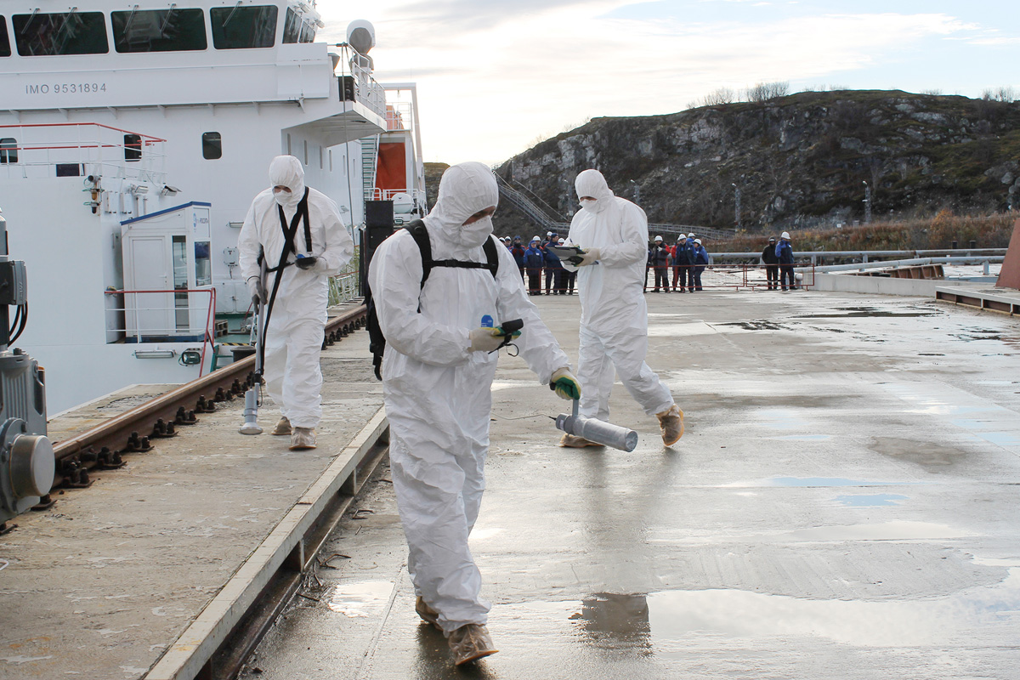
          - Beredskapsøvelse i Andrejevbukta i 2018, hvor norske myndigheter deltok.
Foto: Rosatom
Norge var frem til pandemien observatør eller medarrangør ved beredskapsøvelser i Russland, blant annet i Andrejevbukta, Gremikha og ved ulike kjernekraftverk. Etter Russlands fullskalainvasjon av Ukraina var det ikke grunnlag for å videreføre dette samarbeidet.

Miljøovervåkning i nord
Et langvarig samarbeid med Russland om miljøovervåkning i nord ga Norge en større innsikt i miljøsituasjonen og omfanget av radioaktiv forurensning i miljøet over tid. Dette var et viktig grunnlag for en helhetlig, økosystembasert forvaltning av både norsk og russisk del av Barentshavet.
Fra 2006 til 2022 samarbeidet Norge og Russland om et felles miljøovervåkningsprogram som dekket både land og hav. Innenfor dette samarbeidet ble det gjennomført flere norsk-russiske tokt til Barents- og Karahavet for å kartlegge mulig forurensning fra blant annet alle de tre sunkne atomubåtene Komsomolets, K-27 og K-159, som utgjør størst fare for fremtidig forurensning. Undersøkelser har vist at den radioaktive forurensningen i området er lav, men at det er risiko for fremtidig forurensning. Det er målt lave utslipp fra det brukte kjernebrenselet i Komsomolets, men ikke observert utslipp fra de to andre atomubåtene. Miljøovervåkningen i nord fortsetter på norsk side selv om det ikke lenger er dialog med Russland om resultatene.
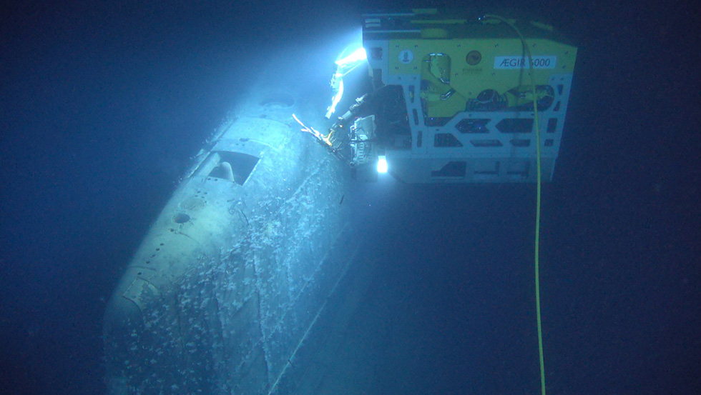
          - Kartlegging av mulig forurensning fra Komsomolets i 2019.
Foto: «Ægir 6000»/ Havforskningsinstituttet
Det er flere kilder til radioaktiv forurensning i Nordvest-Russland som utgjør en risiko for det marine miljø. Dette gjelder blant annet dumpet brukt kjernebrensel og radioaktivt avfall i Barents- og Karahavet og langs kysten av Novaja Zemlja, de tre sunkne atomubåtene, samt atomavfallslagre og atomanlegg blant annet i Andrejevbukta, Gremikha, Kolafjorden og Arkhangelsk-området.

Konsekvensvurderinger i nord
Det har vært et godt og langvarig samarbeid mellom myndigheter i Norge og Russland for å vurdere mulige konsekvenser ved eventuelle ulykker og lekkasjer av radioaktivitet til miljøet. Disse risiko- og konsekvensvurderingene lå til grunn for beslutninger om tiltak. Både Russland og Norge var sentrale aktører i en studie som ble ledet av EU-kommisjonen om sunkne og dumpede radioaktive objekter i Arktis. Studien kartla hvilke objekter som representerer størst risiko for helse og miljø, og hvilke muligheter det er for å håndtere objektene, spesielt eventuell heving. På bakgrunn av dette henvendte Rosatom seg til EBRD med forslag om å bevilge midler til en forundersøkelse for blant annet å undersøke bunnforhold med tanke på fremtidig heving av atomubåten K-159. Etter Russlands fullskalainvasjon av Ukraina er det uklart om og eventuelt når dette vil bli gjennomført.
I tillegg er det utarbeidet konsekvensvurderinger for mennesker og miljø ved eventuelle radioaktive utslipp, blant annet fra sunkne og dumpede radioaktive objekter, kjernekraftverk, reaktordrevne fartøyer, flytende kjernekraftverk, Andrejevbukta og andre atomanlegg. Disse vurderingene må jevnlig oppdateres i og med at situasjonen kan endre seg over tid. Fordi samarbeidet med russiske myndigheter er opphørt, må norske myndigheter nå videreføre arbeidet basert på egne data og vurderinger.
Undersøkelsene frem til nå viser at radioaktivt utslipp fra disse kildene ikke vil ha helsemessige konsekvenser for mennesker og miljø i Norge. Det kan likevel være behov å innføre tiltak i enkelte tilfeller fordi selv små radioaktive utslipp, eller rykter om utslipp, kan få store konsekvenser for blant annet fiskerinæringen.
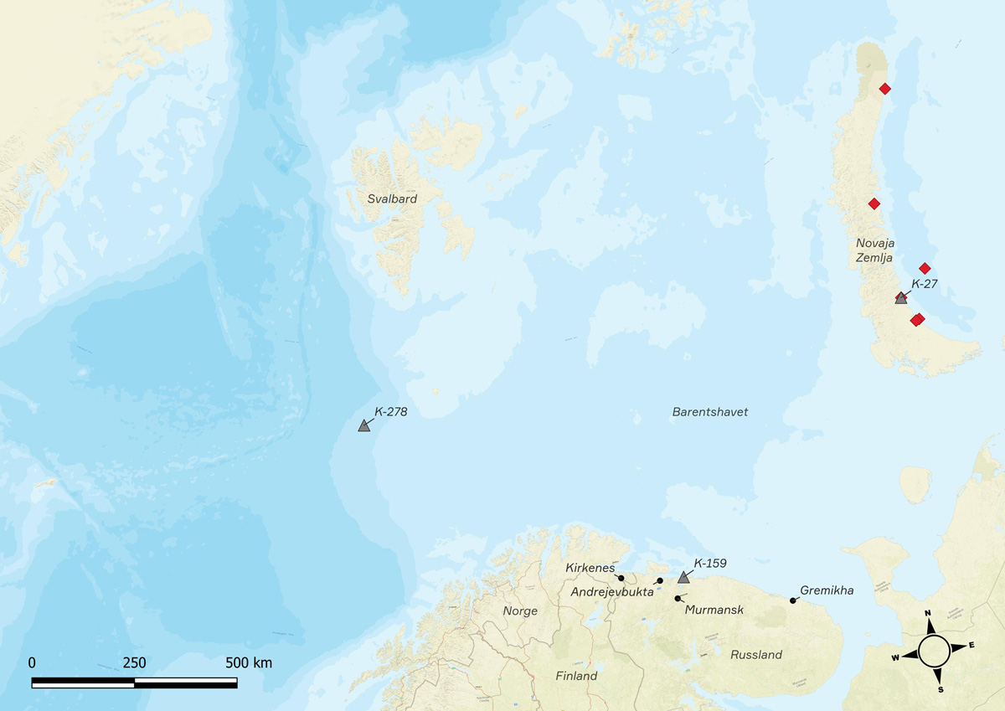
          - De røde firkantene viser områder der radioaktive objekter er dumpet langs Novaja Zemlja. De grå trekantene viser beliggenheten til de tre sunkne atomubåtene K-278 (Komsomolets), K-27 og K-159.
Kilde: DSA

Regelverksutvikling med Russland
Siden 1990-tallet har det vært et omfattende samarbeid mellom norske og russiske strålevern- og atomsikkerhetsmyndigheter om regelverksutvikling. Samarbeidet har bidratt til systematisk og langsiktig regulering og kontroll av ulike risikoer forbundet med håndtering av nukleært og radioaktivt avfall. Det har også ført til gjensidig kjennskap til regelverk, prosedyrer og holdninger til sikkerhet. Innenfor dette samarbeidet har det blitt utviklet strategier, regelverk, retningslinjer og prosedyrer for å bidra til at brukt kjernebrensel og radioaktivt avfall kan sikres og fjernes på forsvarlig måte og i tråd med internasjonale standarder. Fokus har vært håndtering av brukt brensel fra Lepse og Andrejevbukta, både når det gjelder trygg uttransportering av brukt kjernebrensel og radioaktivt avfall, miljøovervåkning og gode arbeidsforhold.

Samarbeid med miljøvernorganisasjoner i Russland
Samarbeid mellom norske frivillige miljøvernorganisasjoner og deres søsterorganisasjoner i Russland har bidratt til å sette søkelys på miljø- og atomsikkerhetsspørsmål. Bellona, Naturvernforbundet og Natur og Ungdom har siden 1990-tallet vært engasjert i atomutfordringene i Nordvest-Russland. Gjennom samarbeid med russiske søsterorganisasjoner har de bidratt til å spre informasjon om disse utfordringene og skape debatt om ulike løsninger. Det har i tillegg vært et mål i seg selv for norske myndigheter å støtte sivilsamfunnet i Russland, som miljøvernorganisasjonene er en del av.
I en tidligere fase bidro samarbeidet mellom norske og russiske miljøvernorganisasjoner til større aksept og anerkjennelse av de russiske organisasjonene i det russiske samfunnet. Dette samarbeidet medførte også at det ble tatt mer hensyn til de russiske miljøvernorganisasjonenes innspill i den nasjonale miljødebatten. De senere årene har samarbeidet mellom de norske og russiske organisasjonene blitt krevende på grunn av den politiske utviklingen i Russland. Aksepten for uavhengige sivilsamfunnsorganisasjoner i Russland har blitt mindre og samarbeidet har blitt vanskeligere blant annet på grunn av den såkalte «utenlandsk agent»-loven, som ble innført i 2012 og som senere er blitt strammet inn flere ganger. Dette har blant annet medført at samarbeid med utenlandske partnere er risikabelt for de russiske organisasjonene.
Etter den totalitære utviklingen i Russland og fullskalainvasjonen av Ukraina har situasjonen for det sivile samfunn i Russland blitt strammet inn ytterligere. På tross av dette har Naturvernforbundets og Natur og Ungdoms partnere i Russland fortsatt sitt arbeid med å gi befolkningen informasjon om miljø- og atomsikkerhetsspørsmål. Bellona valgte å stenge sine to kontorer i Russland og flytte en gruppe av de ansatte til Vilnius i Litauen for å fortsette prosjektvirksomheten derfra. Våren 2023 ble Bellona stemplet av russiske myndigheter som en såkalt «uønsket organisasjon», noe som gjør det ulovlig for russiske borgere å samarbeide med dem. Bellona har likevel fortsatt sitt arbeid fra Oslo og Vilnius for å samle og spre informasjon om atomspørsmål.
              - Sivilsamfunnets vurdering av atomhandlingsplanen
«Støtteordningen (atomhandlingsplanen) har gjort samarbeid mellom norske og russiske sivilsamfunnsorganisasjoner mulig. Tilskuddet har blitt brukt for å bedre planleggingen av dekommisjonering, fremme samarbeid mellom myndigheter, eksperter og miljøvernere, og for å nå ut til vanlige russere om atomsikkerhet og trusselen usikret radioaktivt avfall og brukt brensel utgjør. Støtteordningen har helt klart bidratt til å skape en økt bevissthet om atomsikkerhet i det russiske sivilsamfunnet.»
Sitat: Naturvernforbundet og Natur og Ungdom, i innspill til denne meldingen.
[Boks slutt]

Aktiviteter i Ukraina frem til februar 2022
Helt siden 1980-tallet har Norge og Ukraina hatt et godt samarbeid om strålevern og atomsikkerhet. Samarbeidet har bidratt til å redusere risikoen for radioaktive utslipp fra kjernekraftverk, og for at nukleært og annet radioaktivt materiale havner på avveier. Samarbeidet har også bygget opp tillit mellom norske og ukrainske myndigheter og organisasjoner gjennom prosjektsamarbeid av gjensidig interesse.
Norge har arbeidet med atomsikkerhet i Ukraina siden Tsjornobyl-ulykken i 1986. Norge bidro til håndteringen av ulykkens konsekvenser, blant annet med tiltak for å redusere opptak av radioaktivitet i næringsmidler.
Samarbeidet mellom Norge og Ukraina om atomsikkerhet ble utvidet i 2014, etter Russlands annektering av Krym og destabilisering av Øst-Ukraina. På Krym og sørøst i Ukraina var det store mengder radioaktive kilder fra industri, medisin og forskning. Fravær av myndighetskontroll økte faren for smugling og tyveri samt at slikt materiale kunne bli brukt i terror og annen ulovlig omgang med strålekilder.
I 2014 ble samarbeid mellom de norske og ukrainske strålevernsmyndighetene formalisert gjennom en avtale. Dette la grunnlaget for å styrke regelverket i henhold til internasjonale retningslinjer og for økt atomsikkerhet. Det ble også bygget opp et omfattende samarbeid med ulike aktører om konkrete tiltak på kjernekraftverkene, sikring av radioaktive kilder og grensekontroll. I 2015 inngikk Norge en avtale med Ukrainas statlige kjernekraftselskap Energoatom om samarbeid om atomsikkerhet på kjernekraftverk. Videre ble det nedsatt en bilateral arbeidsgruppe for atomsikkerhetssamarbeid under den norsk-ukrainske regjeringskommisjonen for samarbeid om handel, næringsliv og økonomi. En avtale om denne arbeidsgruppen ble inngått i 2021. Blant temaene er radioaktiv sikkerhet, sikring og atomberedskap. Norges lange erfaring på området kom til god nytte ved utvikling av samarbeidet.
Det internasjonale samarbeidet er omfattende i Ukraina, og Norge arbeidet allerede før 2022 sammen med flere internasjonale organisasjoner og andre lands myndigheter. I 2014 inngikk strålevernsmyndighetene i Norge, Sverige og Ukraina en avtale om samarbeid om regelverksutvikling og atomsikkerhet. Norge inngikk avtaler om tiltak i Ukraina med energidepartementet og utenriksdepartementet i USA i henholdsvis 2014 og 2016. Avtalene omhandler blant annet kapasitetsbygging for å bekjempe smugling av nukleært og annet radioaktivt materiale.

Sikkerhet ved kjernekraftverk i Ukraina
Norge har støttet prosjekter som har styrket sikkerheten ved ukrainske kjernekraftverk, noe som har redusert risikoen for radioaktive utslipp. Prosjektene har blitt gjennomført i samarbeid med Energoatom. Noen av de viktigste prosjektene Norge har bidratt til, er anskaffelse av utstyr for å gjøre sikkerhetskritiske undersøkelser slik at svakheter i materialer kan oppdages på et tidlig tidspunkt. Dette gjør at man kan iverksette tiltak tidlig og dermed forhindre at det utvikler seg til en ulykke.
Norge har også støttet innkjøp av programvare for risikovurderinger av reaktorer i drift, noe som minsker faren for ulykker. Andre prosjekter har vært innen cybersikkerhet og fysisk sikring, noe som reduserer risikoen for tilsiktede handlinger som kan føre til radioaktive utslipp, eller at radioaktivt materiale kommer på avveier.

Grensekontroll og smugling regionalt
Russlands annektering av Krym og destabilisering av Øst-Ukraina i 2014 medførte økende behov for å hindre smugling av nukleært og annet radioaktivt materiale gjennom samarbeid med ukrainske grensekontrollmyndigheter. Frem til 2022 var norsk innsats i hovedsak rettet mot områdene sørøst i Ukraina, men også langs grensen mot Belarus, Moldova, Slovakia og Ungarn ble kontrollen styrket. Norske prosjekter har lenge vært en del av den internasjonale innsatsen for å styrke ukrainske grensekontrollmyndigheter med utstyr og kompetanse slik at de blir bedre i stand til å oppdage nukleært og annet radioaktivt materiale på avveier og hindre smugling.
Både før og etter 2022 har Norge bidratt til å finansiere prosjekter i regi av FN-instituttet United Nations Interregional Crime and Justice Research Institute (UNICRI) for å forsterke kapasiteten og øke samarbeidet mellom myndigheter og aktører for å hindre smugling av radioaktivt materiale i Ukraina, Georgia og Moldova.

Kontroll på brukt kjernebrensel og radioaktive kilder og avfall
Norge har støttet EBRDs Chernobyl Shelter Fund (CSF) som ble etablert i 1997 for å bistå Ukraina med å lage en overbygning rundt den ødelagte reaktor 4 på Tsjornobyl kjernekraftverk. Bygningen skulle erstatte den midlertidige «sarkofagen» som ble satt opp i all hast i 1986 for å forhindre spredning av radioaktivitet til omgivelsene. Den nye bygningen, som ble bygget i perioden 2010–2016, omfatter infrastruktur som er nødvendig for å kunne demontere reaktor 4 og fjerne kjernebrensel og radioaktivt avfall. CSF ble avsluttet i 2020 og arbeidet videreføres gjennom International Chernobyl Cooperation Account (ICCA), som er et nytt fond forvaltet av EBRD.
Norge har hatt bilaterale prosjekter knyttet til dekommisjonering av Tsjornobyl-reaktorene siden 2006. Norge har blant annet bidratt til å etablere et senter for opplæring av personell i håndtering av brensel og tiltak for å redusere stråledoser for personell som arbeider i strålingsutsatte områder.
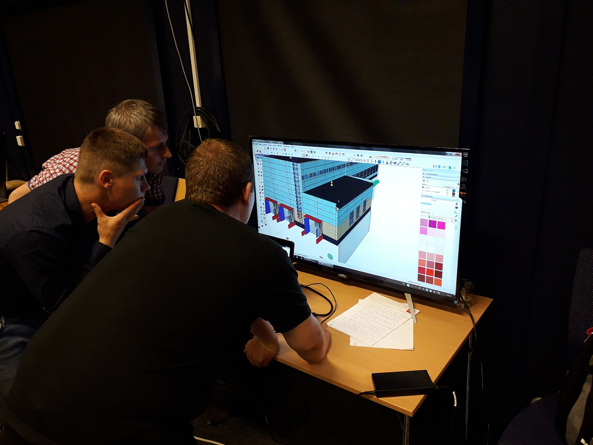
          - Simulering av dekommisjonering ved Tsjornobyl kjernekraftverk i 2019.
Foto: IFE

Beredskapssamarbeid med Ukraina
Siden 1994 har Norge hatt en avtale om tidlig varsling av atomhendelser og utveksling av informasjon om atomanlegg med Ukraina. I 2020 ble avtalen utvidet og styrket. Norge og Ukraina gjennomfører årlige varslingsøvelser der kommunikasjonskanalene testes. Det er etablert god dialog og samarbeid med atomsikkerhetsmyndigheten og med Energoatom. Dette har gjort norske myndigheter bedre i stand til å få rask og kvalitetssikret informasjon fra primærkilder i Ukraina ved hendelser eller rykter om ulykker og forurensning.

Miljøovervåkning i Ukraina
Norge har støttet tiltak som forebygger radioaktiv forurensning av økosystemer og har bidratt til at radioaktivt avfall blir tilstrekkelig sikret. Blant annet har Norge støttet et prosjekt ved det kjemiske anlegget i Prydniprovskyj for å kartlegge og sikre de områdene av anlegget der det var forekomster av radioaktiv forurensning. Det ble avdekket tre sterkt forurensede områder og laget en rapport som gir grunnlag for å fatte beslutning om en varig teknisk løsning for disse. Beslutning om videre tiltak tas av ukrainske myndigheter.
Norge har også støttet et prosjekt ved det lavradioaktive avfallsområdet Veselivske i Kirovograd-regionen for å kartlegge omfanget av det radioaktive avfallet der. Området er nå sikret og tydelig merket. Det vil være opp til ukrainske myndigheter å beslutte hvilke tiltak som er best egnet for det videre arbeidet på området.

Regelverksutvikling med Ukraina
Det norsk-ukrainske samarbeidet har styrket de ukrainske atomsikkerhetsmyndighetenes tilsynsarbeid og strålevern, og samtidig bidratt til bedre beskyttelse av arbeidstakerne, allmennheten og miljøet. Gjennom samarbeidet med ukrainske myndigheter og organisasjoner har Norge også styrket sin forståelse av beredskapsorganisering og risikoer knyttet til atomanlegg.
Ved gjennomgang av lover, forskrifter, veiledninger, prosedyrer og inspeksjonsrutiner har det ukrainske regelverket blitt kartlagt og forbedret. Gjennom dette har blant annet lover og regler blitt oppdatert og harmonisert med internasjonale retningslinjer. Samarbeidet har resultert i utarbeidelse og revisjon av 35 regulerende dokumenter.

Aktiviteter i Ukraina etter februar 2022
Da Russland innledet sin fullskalainvasjon av Ukraina, hadde Norge allerede utviklet et omfattende samarbeid med ukrainske myndigheter og organisasjoner. Denne kontakten gjorde at vi raskt kunne tilpasse vår støtte til nye og større behov. Krigssituasjonen i Ukraina gjør at behovene er i stadig forandring. De norske prioriteringene må derfor fortløpende tilpasses. Vår kontakt med ukrainske myndigheter og organisasjoner og internasjonale samarbeidspartnere sikrer at vi får viktig og oppdatert informasjon om atomsikkerhetssituasjonen i landet.
              - Nansen-programmet for Ukraina
I februar 2023 inngikk partiene på Stortinget en politisk avtale om å etablere Nansen-programmet, et støtteprogram for Ukraina for perioden 2023–2027. Partiene på Stortinget sto sammen i fordømmelsen av Russlands krigføring i Ukraina og uttrykte støtte til det ukrainske folks legitime forsvarskamp. Omfang og varighet på Nansen-programmet uttrykker vilje til å yte betydelig og langvarig støtte til Ukraina, både militært og sivilt. Midlene kan også benyttes til sivil og humanitær støtte til Moldova. Dette omtales i Prop. 44 S (2022–2023) Endringer i statsbudsjettet 2023 under Utenriksdepartementet og Forsvarsdepartementet (nytt Nansen-program for Ukraina og ettårig ekstrabevilgning til utviklingsland som er særlig rammet av krigens ringvirkninger) og Meld. St. 8 (2023–2024) Nansen-programmet for Ukraina.
Støtten er på 75 milliarder kroner totalt, fordelt med rundt 15 milliarder kroner hvert år. Beløpet fastsettes i de årlige budsjettvedtakene. Behov kan endre seg i takt med krigens gang, og støtten er derfor langsiktig og fleksibel.
Det er Ukrainas behov som skal ligge til grunn for den norske støtten, og behovene skal vurderes fortløpende. I programmets første fase prioriteres militær støtte, humanitær bistand og bidrag til å opprettholde sivil infrastruktur, samt støtte til ukrainske myndigheter, slik at de kan opprettholde kritiske samfunnsfunksjoner. Støtte til atomsikkerhet og miljø vil være sentrale sivile elementer i programmet.
[Boks slutt]
Med midler fra Nansen-programmet har Norge styrket det godt etablerte samarbeidet med Ukraina. Samarbeidet om atomsikkerhet støtter opp om Nansen-programmets prioriteringer for å sikre kritiske samfunnsfunksjoner, infrastruktur og energisikkerhet.
I 2023 økte Norge støtten til atomsikkerhet i Ukraina med 250 millioner kroner. Av disse mottok Det internasjonale atomenergibyrået (IAEA) 100 millioner kroner. Norge støtter med dette IAEAs aktiviteter i Ukraina og arbeidet Ukraina gjør for å opprettholde atomsikkerhetsarbeidet under svært vanskelige og alvorlige omstendigheter. Norge arbeider tett med IAEA i Ukraina, både gjennom den direkte støtten til IAEAs tilstedeværelse i landet, og gjennom samarbeid om konkrete leveranser for å styrke atomsikkerheten på kjernekraftverkene. Midlene har blant annet blitt brukt til å finansiere lønn, utstyr og reiser for inspektørene. Dette skal sikre at IAEAs internasjonale eksperter er til stede ved atomanleggene og kan gi uavhengige og troverdige vurderinger av tilstanden. I tillegg bidrar IAEA med teknisk støtte og assistanse for å forhindre en atomulykke.
              - Norges støtte til IAEA
«I Oslo har jeg mottatt et viktig bidrag fra Norge som skal hjelpe IAEA med å fortsette å sørge for viktig støtte til Ukraina, beskytte landets kjernefysiske infrastruktur og vurdere skadene fra flommen fra Kakhovka-dammen.»
Sitat: IAEA-direktør Rafael Grossi under hans besøk til Norge i juni 2023
[Boks slutt]
De øvrige 150 millioner kronene over Nansen-programmet forvaltes av DSA og går til atomsikkerhetssamarbeidet med Ukraina. Midlene skal sette ukrainske myndigheter og organisasjoner i stand til å redusere risikoen for ulykker og hendelser som medfører utslipp av radioaktive stoffer og hindre at radioaktivt materiale kommer på avveier. Disse aktivitetene støtter opp om Nansen-programmets formål om å gjenoppbygge et trygt og fritt Ukraina.
Bilateralt samarbeid
Med bakgrunn i det eksisterende bilaterale atomsikkerhetssamarbeidet ble norske myndigheter kort tid etter fullskalainvasjonen anmodet om hjelp til å anskaffe utstyr det umiddelbart var behov for. Norge var blant de første landene som kom i gang med å levere utstyr, allerede i mars 2022.
Internasjonalt samarbeid
Russlands fullskalainvasjon utløste et akutt behov for støtte til atomsikkerhetstiltak fra det internasjonale samfunn. I den nye situasjonen har Norge trappet opp sin støtte og tatt en sentral rolle i det internasjonale arbeidet.
Behovene i Ukraina er enorme og vil være det i lang tid fremover. Krigen bidrar til ustabilitet og fare for spredning av radioaktivt materiale. Den internasjonale støtten til Ukraina har økt betydelig sammenlignet med perioden før 2022, og dette har satt nye krav til koordinering. Innenfor atomsikkerhet har forespørslene fra Ukraina blitt koordinert av den ukrainske atomsikkerhetsmyndigheten og ulike internasjonale fora. Forumet Information Sharing Initiative (ISI) har vist seg særlig nyttig for koordineringen. Det er viktig å sikre at det som leveres, har høyeste prioritet hos de ukrainske aktørene, og at det ikke er overlappende initiativer og finansiering.
Det er også tett kontakt mellom de nordiske landene, og gjennom denne dialogen initieres felles prosjekter. Norge har også hatt jevnlig informasjonsutveksling og samarbeid med USA og EU, og bidratt til at konkrete resultater er oppnådd. Samarbeidet med FNs interregionale institutt for kriminalitets- og justisforskning (UNICRI) om opplæring av myndigheter i Ukraina, Moldova og Georgia for å hindre smugling av radioaktivt materiale er videreført.
Norge støtter Ukrainas tipunkts fredsformel lagt frem av president Zelenskyj i november 2022. Fredsformelens punkt 1 omhandler atomsikkerhet, og Norge deltar i arbeidsgruppen for strålevern og atomsikkerhet som skal sikre realisering av dette punktet, med særlig fokus på Zaporizjzja kjernekraftverk. Ukraina ønsker blant annet en fortsatt rolle for IAEA og politisk engasjement fra deltakerlandene. Det arrangeres et toppmøte om fredsformelen i Sveits i juni 2024.
              - Ukrainas fredsformel
President Zelenskyj lanserte Ukraine Peace Formula under G20-toppmøtet i november 2022.
Fredsformelen har ti punkter: 1) atomsikkerhet og strålevern, 2) matsikkerhet, 3) energisikkerhet, 4) retur av deporterte barn, andre sivile gisler og krigsfanger, 5) gjenopprettelse av Ukrainas territorielle integritet, 6) tilbaketrekning av russiske styrker og opphør av fiendtligheter, 7) rettferdighet og ansvarliggjøring, 8) miljøsikkerhet, 9) forhindring av eskalering og gjentakelse av aggresjon og 10) bekreftelse av krigens slutt.
Ukraina har etablert arbeidsgrupper for gjennomføringen av hvert punkt. Norge deltar i de fleste arbeidsgruppene.
[Boks slutt]

Sikkerhet ved kjernekraftverk
Gjennom flere prosjekter har Norge bidratt til å styrke atomsikkerheten og opprettholde normal drift ved ukrainske kjernekraftverk. Den russiske krigføringen har gjort at ukrainske produsenter og leverandører av teknisk utstyr ikke har kunnet opprettholde normale leveranser. Norge har derfor bidratt til å anskaffe teknisk utstyr. Et viktig bidrag var utstyr for å undersøke dampgeneratorer i juli 2022. Dette var helt avgjørende for at Rivne kjernekraftverk kunne gjenoppta sikker drift av reaktorene etter en teknisk nedstengning som følge av ustabilt strømnett etter et russisk missilangrep. Norge har også levert strålingsdetektorer, dosimetre, kommunikasjonsutstyr, beskyttelsesutstyr og nødvendig teknisk utstyr til vedlikeholdsprogrammer ved kjernekraftverkene Rivne, Khmelnytskyj og Sør-Ukraina. Utstyret har bidratt til å øke atomsikkerheten og minske risikoen for ulykker.
I løpet av krigen har antall cyberangrep mot kjernekraftverkene økt. Norge har gjennomført et prosjekt ved Rivne kjernekraftverk hvor systemet for cybersikkerhet ble analysert og svakheter ble rettet opp, samtidig som kompetansen på dette området ble styrket. Arbeidet har vært viktig for å stanse cyberangrep og motvirke skader.
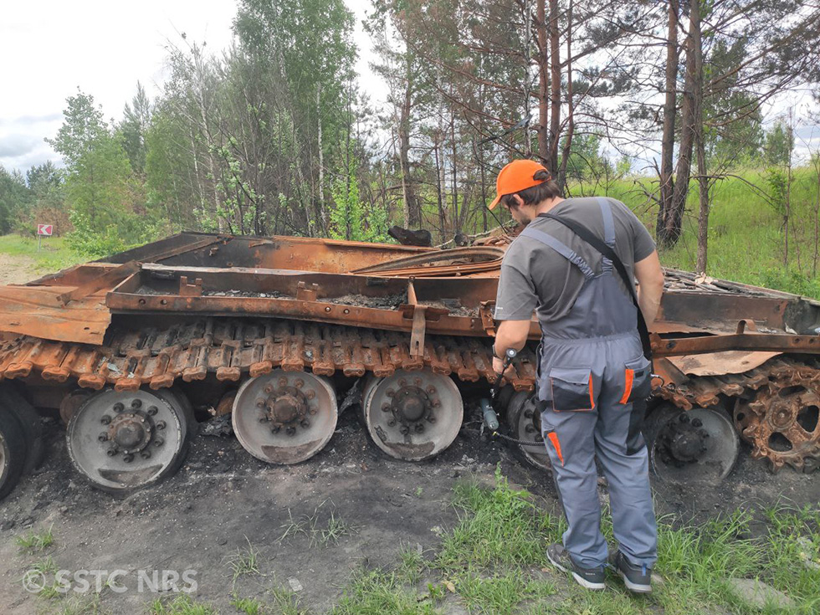
          - Kartleggingen av strålingsnivåer i området rundt Tsjornobyl i 2022.
Foto: Ukrainsk statlig senter for teknisk kunnskap for kjerne- og strålingssikkerhet (SSTC NRS)

Tsjornobyl-sonen
Russland okkuperte Tsjornobyl-sonen i februar-mars 2022. Russiske styrker forflyttet seg sørover gjennom området i forbindelse med angrepet på Kyiv, og deretter nordover under tilbaketrekningen i mars-april 2022. Det medførte en mulighet for at radioaktivitet, som fortsatt finnes i området etter ulykken i 1986, kunne bli spredt videre over et større område.
Norge har bidratt til arbeidet med å gjenopprette sikkerhet, drift og kontroll ved Tsjornobyl-kraftverket. Det ble gitt støtte til å anskaffe utstyr for gjenoppbygging, og kjøpt inn dosimetre, datautstyr og programvare. Norge bisto også ukrainske myndigheter med å kontrollere strålingssituasjonen og eventuell forurensning, samt å formidle informasjon til befolkningen. Undersøkelsene viste ingen økt radioaktivitet i områdene utenfor Tsjornobyl. Det ble utarbeidet retningslinjer for hvordan radioaktivitetsmålinger bør gjennomføres etter fiendtlige handlinger, noe som kan komme til nytte også i andre områder i Ukraina.

Styrket grensekontroll
Krigen gjør forholdene i Ukraina uoversiktlige og øker faren for at radioaktivt materiale kan komme på avveier. Norge har bidratt til at ukrainske grensekontrollmyndigheter har kunnet videreføre sitt arbeid for å oppdage og forhindre smugling av radioaktivt materiale. Allerede i mars 2022 leverte Norge, på direkte oppfordring fra Ukraina, blant annet radiosamband, soveposer og feltsenger til de ukrainske grensekontrollmyndighetene. Etter Russlands intensiverte angrep på infrastruktur, som særlig har vært rettet mot energiforsyningen, har norske leveranser også inkludert 200 strømaggregater.
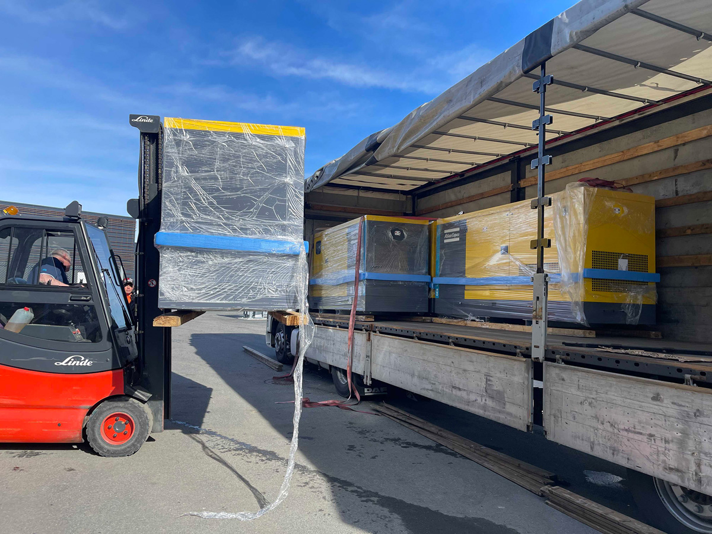
          - Leveranse av strømaggregater til ukrainske grensekontrollmyndigheter i 2023.
Foto: Nordisk Sikkerhet
Norge har også samarbeidet med andre lands myndigheter, som det amerikanske energidepartementet, om tiltak for å styrke grensekontrollmyndighetene flere steder i Ukraina.

Regelverksutvikling for krigssituasjoner
I samarbeid med ukrainske atomsikkerhetsmyndigheter har norske aktører utarbeidet regelverket som var nødvendig for at Ukraina kunne gjenoppta regulatorisk kontroll over anleggene i Tsjornobyl-sonen. Dette regelverket vil også være relevant for å kunne gjenopprette sikkerheten ved andre atomanlegg som blir berørt av Russlands krig.
En av utfordringene er at nasjonale regelverk og internasjonale retningslinjer for atomsikkerhet er tilpasset fredstid. Arbeidet med en omfattende og detaljert analyse av den ukrainske strålevernmyndighetens regulatoriske dokumenter har fortsatt under krigen, men nå med et særlig søkelys på utfordringene som har oppstått som følge av krig og okkupasjon.
Det har blitt utviklet og oppdatert regelverk for utføring av en rekke arbeidsoppgaver under krigsforhold, blant annet miljøovervåkning, krisekommunikasjon, transport av strålingskilder og håndtering av radioaktivt avfall. Takket være det etablerte samarbeidet kunne Norge raskt bistå med dette arbeidet i tiden etter februar 2022. I løpet av 2023 ble det innenfor rammene av dette samarbeidsprogrammet gjennomført 13 prosjekter.

Samarbeid med miljøvernorganisasjoner i Ukraina
Siden tidlig 2000-tall utviklet Naturvernforbundet og etter hvert Bellona et samarbeid med ukrainske miljøvernorganisasjoner og atomeksperter. Organisasjonene har arbeidet for at atomsikkerhet og dekommisjoneringsplaner prioriteres. I Ukraina er sivilsamfunnets situasjon en helt annen enn i Russland, og organisasjonene har kunnet delta aktivt i dialog med både myndigheter og befolkningen om atomspørsmål. Miljøvernorganisasjonenes arbeid har blant annet resultert i flere rapporter om miljøutfordringene og mulige løsninger, noe som har bidratt til å øke den internasjonale oppmerksomheten omkring aktuelle atomsikkerhetsspørsmål. Etter Russlands fullskalainvasjon i 2022 har de ukrainske miljøvernorganisasjonene tilpasset sitt arbeid, og fokuserer blant annet på truslene som den russiske okkupasjonen av Zaporizjzja kjernekraftverk utgjør for atomsikkerheten i landet. Organisasjonene deltar også i samarbeid med myndighetene om dekommisjonering og atomsikkerhet som en del av gjenoppbyggingsplanene for Ukraina.

Samarbeid med land i Sentral-Asia
Norge har siden 2008 samarbeidet med myndigheter i Kasakhstan, Kirgisistan, Usbekistan og Tadsjikistan. Vår innsats har særlig vært rettet mot å avdekke mangler i de nasjonale regelverkene om atomsikkerhet og strålevern, og bidra til at disse utvikles i henhold til internasjonale standarder.
Norge har bidratt til regelverksutvikling i alle de fire landene, blant annet for opprydningsarbeidet etter sovjettidens urangruvedrift, som har etterlatt store områder med radioaktivt og kjemisk avfall og forurensning. Det har blant annet blitt utarbeidet regulatoriske trusselvurderinger og planer for å kunne utvikle regelverk i disse landene på en helhetlig og systematisk måte. Noe av dette arbeidet har blitt gjort i samarbeid med den mellomstatlige organisasjonen International Science and Technology Center (ISTC).
Samarbeidet har både vært bilateralt og i regi av multilaterale organisasjoner. Norge har blant annet bidratt med midler til EBRDs ERA-fond (Environmental Remediation Account for Central Asia), som bistår med opprydningen etter urangruvedriften i Sentral-Asia.
I samarbeid med USA har Norge bidratt til å ferdigstille et regionalt kontor for de tadsjikiske strålevernsmyndighetene nord i landet. Bygget har blitt satt opp for at strålevernsmyndighetene skal ha en permanent avdeling der, med ansvar for tilsyn, inspeksjoner og kontroll av uranopprydning i tillegg til beredskapsøvelser. Norge har også bidratt til å levere utstyr for å styrke tadsjikiske myndigheters analyse- og overvåkningskapasitet.
Gjennom arbeidet i Sentral-Asia har Norge bidratt til at radioaktivt avfall kan håndteres på en forsvarlig måte og i tråd med internasjonale standarder.

Veien videre
Som beskrevet over har den nye sikkerhetspolitiske situasjonen radikalt endret forutsetningene for norsk atomsikkerhetssamarbeid. Samtidig ligger de overordnete målene fast: å redusere risiko for alvorlige ulykker og radioaktiv forurensning, og hindre at nukleært og annet radioaktivt materiale kommer på avveier. Vi må imidlertid erkjenne at den nye situasjonen innebærer at vi må tilpasse oss nye måter å arbeide på og vurdere å knytte oss til nye partnere. I tillegg til Ukraina vil den geografiske rammen for arbeidet fortsatt være Armenia, Aserbajdsjan, Belarus, Georgia, Kasakhstan, Kirgisistan, Moldova, Russland, Tadsjikistan, Turkmenistan og Usbekistan. Det finnes fortsatt utfordringer i våre nærområder som vi må ha kunnskap om og oversikt over, selv om kontakten med russiske myndigheter er på et minimum. Samtidig har nye akutte behov dukket opp som vi ikke forutså for få år siden. Det vil være behov for omfattende internasjonal innsats både i Ukraina og andre land i regionen i lang tid fremover. Regjeringen vil derfor i tiden fremover legge nedenstående tilnærming og prioritering til grunn.

Samarbeidskanaler
Multilateralt samarbeid
De fleste problemstillinger innen atomsikkerhetssamarbeidet er av en kompleksitet og et omfang som gjør det nødvendig med multilateralt samarbeid og finansiering. Dette vil være enda mer relevant i tiden fremover. Multilaterale løsninger er nyttige i kostnadskrevende prosjekter også ved at de bidrar til bedre koordinering og mer effektiv utnyttelse av midlene.
Norge vil støtte IAEAs arbeid for å opprettholde og styrke atomsikkerheten internasjonalt. Særlig aktuelt er IAEAs aktiviteter i Ukraina, herunder inspeksjoner og kontroll av anlegg. Dette bidrar til å redusere risiko for radioaktiv forurensning og sikrer at vi får viktig og oppdatert informasjon om atomsikkerhetssituasjonen. Et viktig mål for Norge er å støtte IAEAs arbeid for å forhindre at statlige aktører bruker sivil kjernekraft som pressmiddel eller våpen i krig.
Samarbeidet med EBRD vil også stå sentralt. EBRD har vist seg som et forum hvor dialog om tiltak i Russland under NDEP-fondet tidligere har hatt stor nytteverdi. Norske midler som var avsatt i NDEP-fondet, overføres til EBRDs ICCA-fond for å sikre Tsjornobyl-anlegget etter russiske styrkers ødeleggelser i området i februar-mars 2022. ICCA-fondet kan også benyttes til tiltak ved Ukrainas operative kjernekraftverk. På lengre sikt vil ICCA-fondet bidra til prosessen for dekommisjonering av kjernekraftverket, noe som vil kreve vedvarende internasjonal innsats. Tiltak under ERA-fondet er også relevant å videreføre. Norge vil fortsette å koordinere sitt internasjonale arbeid, især gjennom ISI, for atomsikkerhetssamarbeid i Ukraina, og gjennom G7 under Global Partnership Against the Spread of Weapons and Materials of Mass Destruction. Samarbeid med nordiske land om konkrete prosjekter er svært viktig.
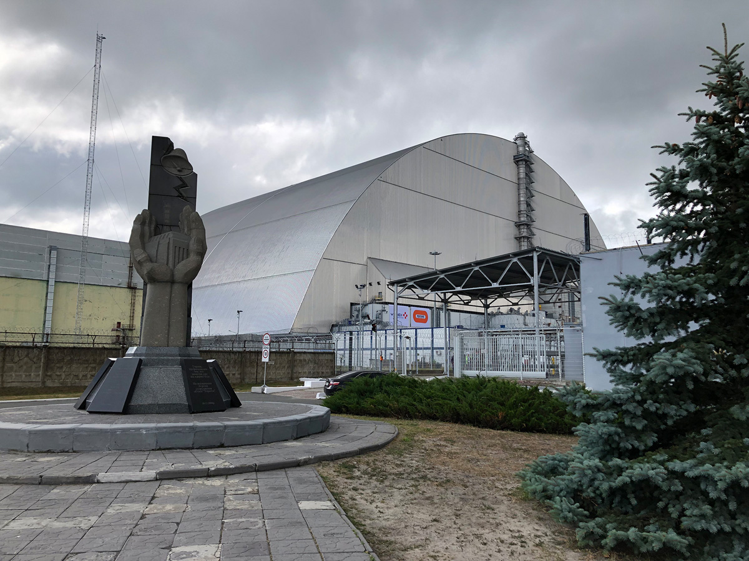
          - Tsjornobyl i 2019. Overbygningen over den forulykkede reaktoren ble mulig gjennom internasjonal finansiering koordinert av EBRD. Dekommisjonering av reaktoren gjenstår fortsatt.
Foto: DSA
Bilateralt samarbeid
Vårt bilaterale arbeid har i mange sammenhenger bidratt til styrket internasjonal innsats. Den bilaterale erfaringen har vært viktig for å sikre internasjonal koordinering og effektiv bruk av midler i en situasjon der mange land og aktører ønsker å bidra. Det bilaterale samarbeidet er smidig og effektivt for å bygge tillit og igangsette pilotprosjekter. En del land og aktører har ikke hatt eget prosjektapparat tilgjengelig, men bidratt med midler og kompetanse inn i norsk-ukrainske prosjekter. Nordiske land, USA og EU har støttet tiltak som opprinnelig var norsk-ukrainske samarbeidsprosjekter. Dette så vi i Ukraina både etter 2014 og 2022. Et viktig mål for vårt bilaterale arbeid er derfor å skape kontakter og igangsette prosjekter og initiativer som kan legge grunnlaget for en større internasjonal innsats i en multilateral ramme. Samtidig vil bilateralt samarbeid fortsatt være viktig fordi det gir fleksibilitet og mulighet for å avhjelpe konkrete behov raskt. Bilateral kontakt bidrar til gjensidig kapasitetsbygging samt kunnskaps- og informasjonsutveksling med våre samarbeidspartnere.
I det videre arbeidet vil vi fortsatt søke å ha to bein å stå på – både det bilaterale og det multilaterale. Norge må ha et tett samarbeid med myndighetene i de relevante samarbeidslandene, nærstående land, sentrale givere og multilaterale organisasjoner. Vi vil fortsette å støtte opp om internasjonale plattformer som er nyttige i denne sammenheng. IAEA, EU og andre internasjonale partnere og organisasjoner har i likhet med oss en felles interesse i å bidra til å styrke det internasjonale atomsikkerhetsarbeidet. Vår tilnærming vil bygge på relevante erfaringer fra det multilaterale samarbeidet, men også beholde og videreutvikle vårt bilaterale samarbeid med partnere definert innenfor rammen av atomhandlingsplanen. I dagens sikkerhetspolitiske situasjon er det internasjonale atomsikkerhetsarbeidet viktig for å ha en god situasjonsforståelse og kunne gjøre gode risikovurderinger også nasjonalt.

Satsingsområder
Ukraina vil være hovedsatsingsområde for atomsikkerhetssamarbeidet grunnet de omfattende behovene som har oppstått i landet etter Russlands annektering av Krym i 2014 og fullskala angrepskrig i 2022. For å få størst mulig effekt av støtten til Ukraina innen atomsikkerhet vil Norge prioritere følgende satsingsområder:
- styrke dialog og samarbeid med aktuelle ukrainske myndigheter
- gjeninnføre strålevernregulatorisk kontroll og rehabilitere anlegg og områder berørt av krigshandlinger, herunder i Tsjornobyl og på lengre sikt ved Zaporizjzja kjernekraftverk
- øke sikkerheten ved kjernekraftverkene og andre atomanlegg
- hindre smugling av nukleært og annet radioaktivt materiale
- kartlegge og bidra til kontroll med radioaktive kilder og forurensning
- informere om atomsikkerhet og mulig radioaktiv forurensning
Ukraina vil ha omfattende behov for både akutt og langsiktig støtte. Russlands krig mot Ukraina vil kunne fortsette i lang tid og få stor innvirkning på de øvrige landene i regionen, og behovene kan endre seg med krigens gang. Det er viktig å være en forutsigbar og langsiktig partner i det videre arbeidet. For å sikre best mulig bruk av midlene er Nansen-programmet derfor både fleksibelt og langsiktig. Mye av atomsikkerhetssamarbeidet kan dekkes under Nansen-programmets periode fra 2023 frem til 2027. Arbeidet innenfor rammen av den bilaterale arbeidsgruppen for atomsikkerhetssamarbeid under den norsk-ukrainske regjeringskommisjonen for samarbeid om handel, næringsliv og økonomi vil bli videreført.
For å nå de overordnede målene i atomhandlingsplanen vil det også være viktig å fortsette samarbeidet med de andre landene Norge over tid har arbeidet med på dette feltet. Kapasitetsbygging og samarbeid med atomsikkerhetsmyndigheter i de ulike landene under atomhandlingsplanen kan også støtte opp om det øvrige bilaterale samarbeidet. Det anbefales å videreføre arbeidet under EBRDs fond for å sikre håndtering av radioaktivt avfall etter urangruvevirksomhet i Kirgisistan, Tadsjikistan og Usbekistan.
Myndighetssamarbeid
Kompetente og ansvarlige atomsikkerhetsmyndigheter og -institusjoner er avgjørende for å minske risikoen for alvorlige atomulykker, hindre radioaktiv forurensning og hindre at nukleært og annet radioaktivt materiale kommer på avveier. Samarbeidet for å styrke disse myndighetene har gitt positive resultater og bør videreføres.
Videre er det viktig å fortsette informasjonsutveksling og samarbeid om mulige scenarioer ved en atomhendelse. Dette er sentralt for å ivareta liv og helse på tvers av landegrenser. Russlands uforsvarlige opptreden i og rundt kjernekraftverk i Ukraina og trusler om bruk av kjernevåpen setter et nytt søkelys på internasjonalt beredskapssamarbeid. Dette gjelder også landene i regionen rundt Ukraina. Usikkerhet i regionen medfører behov for samarbeid og dialog mellom landene om kontroll og forebygging av kriminelle hendelser hvor nukleært og annet radioaktivt materiale kan komme på avveier. Vi vil bidra til opplæring, trening, kapasitetsbygging og nødvendig utstyr for å sikre myndighetskontroll i Ukraina og i omkringliggende land.
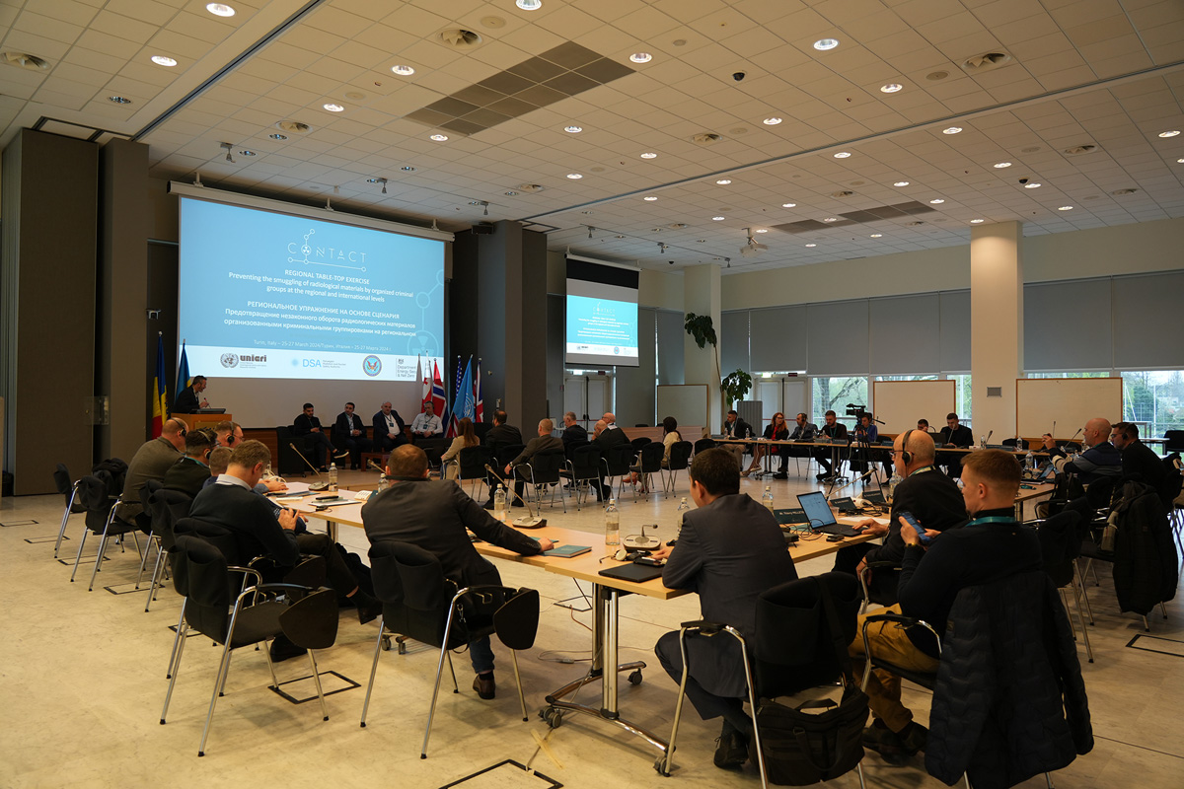
          - Dialogmøte om samarbeid mellom relevante myndigheter i Ukraina, Moldova og Georgia for å hindre og håndtere smugling av nukleært og annet radioaktivt materiale i 2024.
Foto: UNICRI
Sivilsamfunnet
Sivilsamfunnet er et viktig bindeledd mellom myndigheter og befolkning. Lokale sivilsamfunnsorganisasjoner er pådrivere i arbeidet med å fremme demokrati, menneskerettigheter, likestilling og kampen mot korrupsjon. Miljøvernorganisasjonenes samarbeid under atomhandlingsplanen legger vekt på å fremme åpenhet og medvirkning i miljø- og atomsikkerhetsspørsmål. De norske organisasjonenes samarbeid med ukrainske søsterorganisasjoner bør på denne bakgrunn videreføres. Samtidig kan arbeidet være utfordrende som følge av sikkerhetssituasjonen i landet. Kapasitetsbygging og informasjonsutveksling på digitale plattformer kan bidra noe, men er ikke en fullgod løsning. Vi må vurdere hvilken grad av måloppnåelse som er mulig, og tiltakene må ivareta aktørenes sikkerhet. Atomsikkerhetssamarbeid med miljøvernorganisasjoner i øvrige land i atomhandlingsplanens geografiske område kan vurderes i den grad det støtter opp om overordnede mål. Se også omtale under punkt 4.2.1 om miljøvernorganisasjoners rolle i å opprettholde nordområdekunnskap.
Regelverksutvikling
Russlands krig mot Ukraina har vist betydningen av å sikre at sivile myndigheter kan fortsette å fungere. Lovverk og retningslinjer er basert på en fredssituasjon hvor sivile myndigheter har full kontroll og tilgang til atomanlegg og områder med nukleært og annet radioaktivt materiale. Systemer, tiltak og kontrollfunksjoner for atomsikkerhet baseres på internasjonale retningslinjer som tar utgangspunkt i en stabil myndighetssituasjon med nødvendige kommunikasjonskanaler, infrastruktur, reservedeler og ressurser.
Regelverk som gjelder i fredstid, kan være vanskelig å opprettholde i en krigssituasjon. Det er blant annet viktig å sikre at militære myndigheter har kompetanse som gjør at de kan bidra til kontroll med strålekilder og hindre at nukleært materiale kommer på avveier. Et konkret eksempel er at vilkårene for sikker transport av radioaktivt materiale er vanskelig å overholde, fordi disse ikke er tilpasset trusselbildet som gjelder i krigstid. Utfordringene med å opprettholde eller gjenopprette atomsikkerhet, inkludert responshandlinger i en krigssituasjon og gjenopprettelsesstrategier etter konflikt, må identifiseres og håndteres. Norge vil bidra til dette arbeidet fremover.
Miljøovervåkning
Videreføring av samarbeidet om miljøovervåkning bidrar til kartleggingen av forurensningsnivåer og tidstrender for radioaktiv forurensning i miljøet. Både i Ukraina og i Sentral-Asia finnes det fortsatt store mengder radioaktivt avfall som stammer fra Sovjetunionens atomindustri. Dette medfører en risiko for lokalbefolkningen og miljøet. Russlands krigføring medfører fare for nye atomhendelser med forurensning av miljøet. Det vurderes derfor å videreutvikle miljøovervåkningen, spesielt i Ukraina, men også i andre land som omfattes av atomhandlingsplanen.
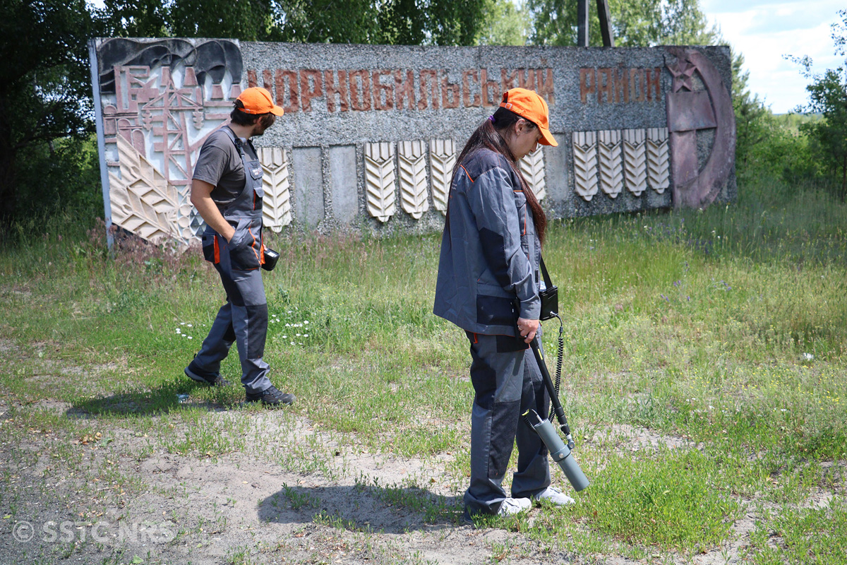
          - Radioaktivitetsmålinger i Tsjornobyl-sonen i 2022.
Foto: SSTC NRS
Det langvarige samarbeidet om overvåkning av radioaktivitet i miljøet i nord har fremskaffet viktig kunnskap om nivåene av radioaktiv forurensning. Radioaktiv forurensning og eventuelle atomulykker eller -hendelser i nord vil kunne ha store konsekvenser for miljø, helse og næringsinteresser i Norge. Atomsikkerhetsarbeidet i Norges nærområder er derfor viktig.
I den nye sikkerhetspolitiske situasjonen, hvor Norge mottar mindre informasjon fra Russland, bør vi styrke overvåkningen av radioaktiv forurensning i nordområdene, både i havet og på land. Det er viktig å følge graden av radioaktiv forurensning over tid og fange opp forhøyede verdier ved en eventuell atomhendelse.
Klimaendringenes mulige påvirkning på nivåene av radioaktiv forurensning bør også vektlegges. For å kartlegge radioaktiv forurensning i nord og redusere risikoen for uønskede hendelser er det viktig å fortsette arbeidet i relevante arbeidsgrupper under Arktisk råd, herunder Arctic Monitoring and Assessment Program (AMAP) og Emergency Prevention, Preparedness and Response (EPPR).
Kjernekraftverk
Det er i Norges interesse å støtte det forebyggende arbeidet for å hindre ulykker, hendelser og villede handlinger ved operative kjernekraftverk og atomanlegg. Dette arbeidet bør videreføres både bilateralt og i multilateral sammenheng.
              - Sikkerhet ved kjernekraftverk
«Innsatsen de nærmeste årene bør fokusere på videreføring av samarbeidet som Norge har med ukrainske kjernekraftverk innen nukleær sikkerhet, cybersikkerhet og sikkerhetskultur, samt et bredt myndighetssamarbeid innenfor tilsyn, beredskap, miljøovervåkning og sikkerhet for arbeidere.»
Sitat: IFE, i innspill til denne meldingen.
[Boks slutt]
Sikring og ikke-spredning
Norge vil fortsette samarbeidet for å hindre smugling og spredning av nukleært og annet radioaktivt materiale og støtte opp om tiltak for å sikre kontroll på radioaktive kilder.
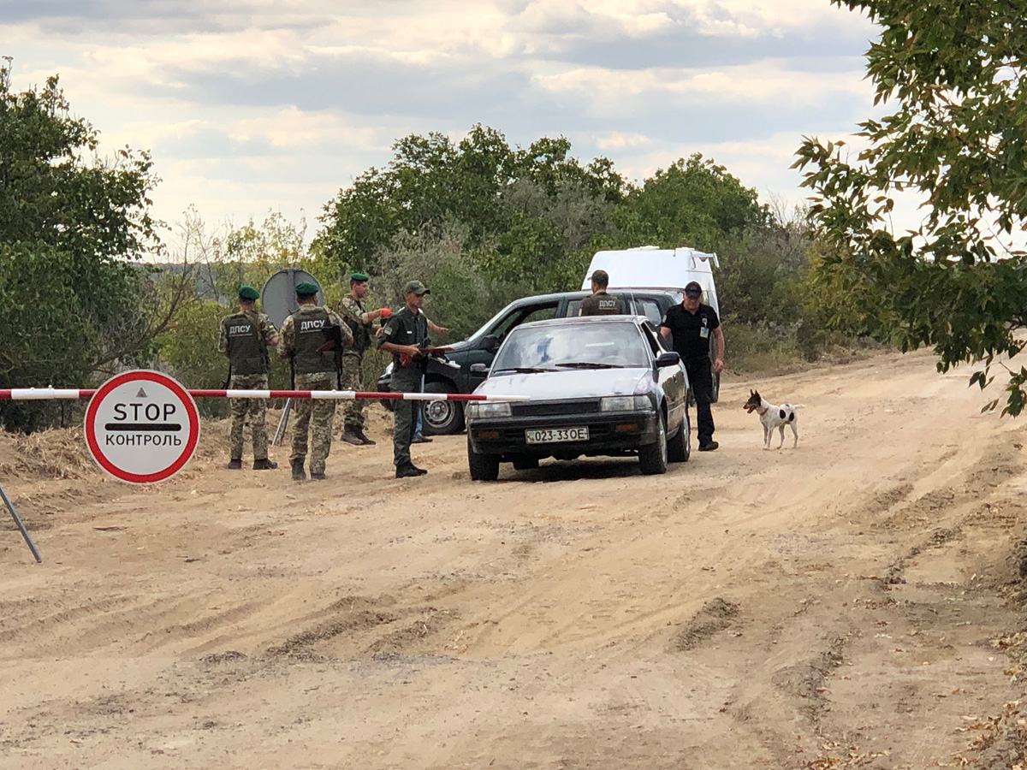
          - Øvelse i bruk av måleutstyr for å avdekke smugling av radioaktivt materiale i 2019.
Foto: DSA

Opprettholde kunnskap om atomsikkerhet i nord
Atomsikkerhetssamarbeidet var en viktig del av det bilaterale samarbeidet med Russland, og det påvirket andre samarbeidsflater positivt. Som en konsekvens av at atomsikkerhetssamarbeidet med Russland er innstilt, vil vi over tid få mindre innsikt i og kunnskap om atomsikkerhet og miljøkonsekvenser i våre nærområder. Det er derfor behov for å styrke vår kompetanse ved å innhente informasjon gjennom andre kanaler. Vi bør se på hvordan vi kan opprettholde situasjonsforståelsen og kunnskapen vi tradisjonelt har hatt om atominstallasjoner og andre kilder til radioaktiv forurensning i Russland som kan ha konsekvenser for helse, miljø og næringsinteresser i Norge. Samtidig kan vi ikke uten videre kompensere for bortfallet av direkte informasjon ved å arbeide på alternative måter. Vi må erkjenne at redusert kontakt over tid vil svekke kunnskapsgrunnlaget og kompetansen vi har om situasjonen i Russland. Det bør være en langsiktig ambisjon å gjenoppta et samarbeid med Russland når den sikkerhetspolitiske situasjonen tillater det, om enn på et redusert nivå. Vi må imidlertid erkjenne at dette kan ligge meget langt frem i tid og vil bero på den politiske utviklingen i Russland.
Konsekvensvurderinger
Det befinner seg fremdeles et stort antall sunkne og dumpede radioaktive objekter på russisk område i Barents- og Karahavet som gir grunn til bekymring for fremtidig forurensning. Vi har ikke indikasjoner på at Russland har planer om å håndtere objektene i nær fremtid. Konsekvensvurderinger av mulige ulykker og hendelser med utgangspunkt i sunkne og dumpede objekter i Karahavet, reaktordrevne fartøy og kjernekraftverk vil være sentrale elementer. Dersom vi får mulighet til å følge opp arbeidet, er det i norsk interesse å støtte opp om dette. Arbeidet bør ta utgangspunkt i EU-studien om sunkne og dumpede radioaktive objekter i arktiske farvann. I en tid uten dialog med Russland om overvåkningen av disse objektene bør miljøovervåkningen på norsk side styrkes.
              - Fokus på radioaktive forurensningskilder
«Revidert atomhandlingsplan bør i økt grad legge opp til miljøovervåkning og undersøkelser i nordområdene, spesielt hva angår sunkne objekter og andre mulige radioaktive forurensningskilder i regionen.»
Sitat: Naturvernforbundet og Natur og Ungdom, i innspill til denne meldingen.
[Boks slutt]
Mange av utfordringene i våre nærområder er store og komplekse. Det er derfor viktig å engasjere andre vestlige partnere og sikre en multilateral overbygning for arbeidet. Samtidig må vi erkjenne at dette kan være utfordrende, gitt at andre land ikke nødvendigvis har samme oppmerksomhet om dette som oss. Norge bør fortsette å være en pådriver for tiltak som kan bidra til risikoreduksjon, også i tett samarbeid med nordiske land og andre allierte.
Økt aktivitet i nord
Norge bør følge med på nyere utvikling som involverer nukleært og annet radioaktivt materiale som har potensial for ulykker og hendelser. Det er registrert økende aktivitet av reaktordrevne fartøy i nordområdene. Norge har god oversikt over skipstrafikk i norske havområder og har særlig søkelys på reaktordrevne skip og fartøy med radioaktivt materiale om bord. Vi utarbeider regelmessig oversikt over aktiviteten til russiske sivile reaktordrevne skip og fartøy som fører radioaktiv last. Dette arbeidet vil bli videreført.
Økt bruk av kjernekraft
Klimakrisen og det grønne skiftet kan medføre økt av bruk av kjernekraft. Russland har en omfattende og verdensomspennende eksport innen det nukleære området. Det arbeides med å videreutvikle kjernekraft både for konvensjonelle reaktorer, flytende kjernekraftverk og mindre kjernekraftverk. Russland har satt i drift verdens første flytende kjernekraftverk, som ble slept langs norskekysten i 2018. Vår dialog med russiske myndigheter bidro den gang til at slepet ble utført uten kjernebrensel om bord. Det flytende kjernekraftverket er i dag plassert øst i Sibir. Norge har utarbeidet en risiko- og miljøkonsekvensanalyse for flytende kjernekraftverk og vil fortsette å følge utviklingen på dette feltet. Vi kan imidlertid ikke legge til grunn at vi vil få like mye informasjon og bli like mye involvert som tidligere ved fremtidig russisk aktivitet.
Miljøvernorganisasjoner
Miljøvernorganisasjoner kan fortsatt ha en rolle i å videreutvikle kompetanse og informasjon om status i Nordvest-Russland. Støtte til miljøvernorganisasjoner i Russland vurderes videreført i den grad det er mulig og det oppnås resultater. Risikoen for samarbeidspartnere i Russland må vurderes. Gitt den politiske utviklingen i landet må det legges til grunn at arbeid med russiske miljøvernorganisasjoner vil bli stadig vanskeligere.
              - Opprettholde kompetanse
«Vårt samfunns evne til å skaffe oversikt, forstå risiko og iverksette tiltak er avhengig av både informasjonstilgang, atomsikkerhetskompetanse og landkompetanse. Det er viktigere enn noen gang at vi sikrer oss den nødvendige ekspertisen til å fremskaffe informasjon og forstå denne. Stortinget bør sørge for at kompetansen bevares i Norge, både i forvaltningen og i sivilsamfunnet.»
Sitat: Bellona, i innspill til denne meldingen.
[Boks slutt]

Varslingsavtaler
I likhet med våre naboland har Norge forpliktet seg til å følge IAEAs varslingskonvensjon. Det innebærer at Norge umiddelbart skal varsle IAEA dersom en atomhendelse skjer, og at vi vil motta informasjon fra IAEA om atomhendelser i andre land. I tillegg har Norge bilaterale varslingsavtaler med de fleste andre land i våre nærområder med atomanlegg, inkludert Finland, Frankrike, Litauen, Nederland, Polen, Russland, Storbritannia, Sverige og Ukraina. Dette bidrar til mulighet for tettere kontakt og informasjonsutveksling om varsling ved atomhendelser.
Det er vedvarende behov for kontakt med Russland på områder av høy nasjonal betydning, herunder for å beholde og oppdatere kunnskap om atomsikkerhet, miljøtilstand og atomberedskap. Norge vil søke å opprettholde kontakt med Russland når det gjelder varsling og informasjonsutveksling under den bilaterale varslingsavtalen, selv om russisk vilje til å følge opp avtalen ikke kan tas for gitt.
Arbeidet med en bilateral varslingsavtale om atomhendelser mellom Norge og Belarus ble igangsatt i 2018. Bakgrunnen for dette var byggingen av Belarus’ første kjernekraftverk, Astravets, som ble satt i drift i 2021. Forhandlingene om avtalen var ferdig, men inngåelse av avtalen ble lagt på is i 2021 grunnet den politiske utviklingen i landet. Det er i norsk interesse å ta opp igjen dette arbeidet når den politiske situasjonen gjør det mulig, selv om dette kan ta lang tid.

Langsiktighet og fleksibilitet
I dagens sikkerhetspolitiske situasjon bør vi styrke atomsikkerhetssamarbeidet med Ukraina ytterligere. Parallelt blir det viktig å videreføre innsatsen i andre deler av Øst-Europa, Svartehavsregionen og utvalgte land i Sentral-Asia. Ukraina vil ha behov for støtte til atomsikkerhet langt utover Nansen-programmets varighet. Det er viktig å sikre langsiktighet og forutsigbarhet i det internasjonale atomsikkerhetssamarbeidet generelt og med Ukraina spesielt. Mange av tiltakene vil medføre omfattende prosjekter og innebære store investeringer over lang tid. Det er derfor avgjørende at Norge har en politikk som tar høyde for dette lange tidsperspektivet. Det er behov for å opprettholde bevilgninger til atomsikkerhetssamarbeidet, herunder samarbeid mellom atomsikkerhetsmyndigheter, også over andre poster enn Nansen-programmet.
Forankring
Mottakerlandets behov og prioriteringer er helt sentralt for å forankre arbeidet og sikre bærekraft på lengre sikt. Dette skal ligge til grunn for den norske støtten. Forankring hos mottaker er også viktig for å styrke gjennomføringsevnen. Støtten skal koordineres med relevante myndigheter og internasjonale partnere. Sterke og ansvarlige atomsikkerhetsmyndigheter er avgjørende for å redusere risikoen for alvorlige ulykker, hindre radioaktiv forurensning og unngå at nukleært og annet radioaktivt materiale kommer på avveier. Støtte til konkrete tiltak i våre samarbeidsland bidrar til å minske risikoen for hendelser og utslipp. Samtidig får vi innsikt i problemstillinger og gjennomføring av tiltak på prioriterte områder. Dette er i vår felles interesse.
Forutsigbarhet
Vi bør være forutsigbare i innretningen av vårt myndighetssamarbeid og samarbeid om miljøovervåkning og beredskap, og videreføre arbeidet i overskuelig fremtid. Samarbeidsmodellen som er bygd opp innenfor rammen av den gjeldende atomhandlingsplanen har sikret tett dialog mellom relevante myndigheter og aktører. Modellen har vist seg å være effektiv og bør videreføres. Den har gitt forutsigbarhet og skapt grunnlag for raske beslutninger og gjennomføring. Norges respons etter Russlands fullskalainvasjon av Ukraina i 2022 viste dette i praksis.
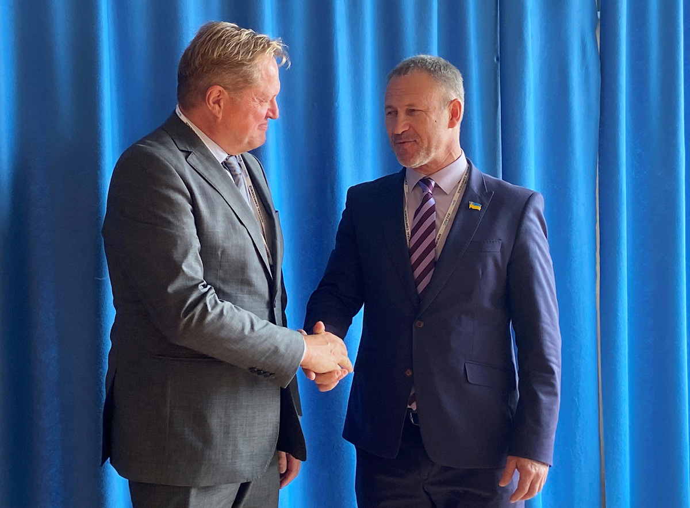
          - Direktør Per Strand i DSA og direktør Oleh Korikov i Ukrainas atomsikkerhetsmyndighet SNRIU under IAEAs generalkonferanse i september 2022.
Foto: DSA
Fleksibilitet
Atomsikkerhetssamarbeidet bør fortsatt være fleksibelt, og vi bør kunne respondere raskt på akutte behov som kan oppstå. Det er viktig å balansere krisetiltak med langsiktig arbeid. Takket være vår godt etablerte bilaterale kontakt med ukrainske myndigheter kunne det raskt legges til rette for effektiv og sikker logistikk ved leveranse av utstyr for å dekke akutte behov i mars 2022.
Prioriteringer i ny atomhandlingsplan
For å tydeliggjøre våre mål og prioriteringer og være transparente overfor våre samarbeidspartnere vil arbeidet beskrevet i denne stortingsmeldingen bli operasjonalisert i en ny handlingsplan for atomsikkerhet og miljø. Handlingsplanen vil danne grunnlag for det videre arbeidet. Den vil være et kort, operativt dokument som vil beskrive hvilke mål Norge ønsker å oppnå og relevante satsingsområder. Avrapportering vil skje i de årlige budsjettprosessene.

Risiko og konsekvensvurderinger
Atomsikkerhetssamarbeidet skal bygge på en helhetlig tilnærming og være basert på risiko- og konsekvensvurderinger. Overordnede analyser skal vurdere hvor behovene ligger. I tiltak som medfører håndtering av nukleært og annet radioaktivt materiale som kan medføre forurensning, skal risiko- og konsekvensvurderinger utarbeides i hvert enkelt prosjekt. Som UDs fagdirektorat gjennomgår DSA disse som del av vurderingen om å gi støtte til relevante prosjekter.
Tverrgående hensyn
Det er viktig å vurdere risiko for at tiltak Norge finansierer kan ha utilsiktede negative konsekvenser. Norsk bistand har definert fire tverrgående hensyn: menneskerettigheter, kvinners rettigheter og likestilling, anti-korrupsjon og klima og miljø. Disse omtales i Meld. St. 8 (2023–2024) Nansen-programmet for Ukraina og gjelder også for det øvrige arbeidet på atomsikkerhetsområdet. Mottakere av norske tilskuddsmidler er pålagt å vurdere om innsatsen kan påvirke noen av disse hensynene negativt. Støtte til det sivile samfunn spiller en viktig rolle når det gjelder å fremme åpenhet og sikre at offentligheten får informasjon om atomsikkerhet.
Risiko for korrupsjon
Det legges vekt på å sikre at atomsikkerhetsmidlene benyttes kostnadseffektivt og etter intensjonen. Det er krav til gode kontrollrutiner og prioritering av korrupsjonsbekjempelse i bruk av norsk støtte. Det er utarbeidet kontrollrutiner for å sikre at støtten blir benyttet som forutsatt. Det gjennomføres ulike former for kontroll og oppfølging av tiltak. Det legges også vekt på jevnlig dialog og forankring hos mottaker for å sikre at prosjektgjennomføringen går som planlagt.
I tilskuddsavtaler med eksterne prosjektpartnere stilles det krav om antikorrupsjons- og kontrollrutiner. Det stilles også krav til kontroll og avrapportering fra prosjektledere. Med erfaring fra internasjonalt atomsikkerhetssamarbeid gjennom snart 30 år har norske aktører etablert gode systemer for risikostyring, resultatoppfølging og evaluering. Det er gjennomført eksterne evalueringer i flere store prosjekter, blant annet opphugging av atomubåter, RTG-prosjektene og sikkerhet ved kjernekraftverk.
Fremover vil det være viktig å styrke arbeidet mot korrupsjon, spesielt i en tid hvor prosjektbesøk for å kontrollere fremdrift og utført arbeid i Ukraina i mindre grad kan gjennomføres på grunn av krigen. Krigshandlinger og svakere myndighetskontroll øker risikoen for at midler og utstyr kommer på avveier, eller ikke benyttes i henhold til målene. For å redusere risiko legges det vekt på tett kontakt med de ulike mottakerne på ukrainsk side og på kontroll av leveranser i Ukraina. Nytten prosjektene har for å styrke atomsikkerheten må vurderes opp mot risikoen for korrupsjon. Koordinering mellom relevante aktører både i Ukraina og internasjonalt er avgjørende.
For å redusere faren for korrupsjon vil regjeringen gjennom Nansen-programmet konsentrere norsk støtte gjennom flergivermekanismer som har dokumentert leveringsevne og etablerte systemer for risikostyring. Også i atomsikkerhetssamarbeidet vektlegges denne tilnærmingen, men samtidig er det behov for å arbeide bilateralt med relevante samarbeidspartnere. Det legges vekt på dialog med partnere om risikohåndtering, og det kreves at mislighold, seksuelle overgrep og trakassering, også internt i organisasjoner, blir rapportert.
Omdømme
Det er en risiko for bruk av desinformasjon, og at Norge kan få et dårlig omdømme som følge av feilaktige opplysninger om de norske tiltakene. Dette er noe vi har sett eksempler på tidligere og må være forberedt på å imøtegå i tiden fremover. Samtidig bør denne risikoen ikke være utslagsgivende for hvordan vi innretter tiltakene.

Kvalitetssikring
I atomsikkerhetsarbeidet fremover bør vi videreutvikle de satsingsområdene der vi har erfaring, samtidig som vi vurderer aktuelle nye prioriteringer. Vi skal trekke på lærdom fra tidligere gjennomganger, samt følge opp funn og anbefalinger i det videre arbeidet. Riksrevisjonens parallellrevisjon, IAEAs IRRS-revisjon, og evalueringer fra ulike tiltaksområder skal legges til grunn for det videre arbeidet.
Atomsikkerhetssamarbeidet skal baseres på faglige vurderinger om behov for og effekt av tiltak, samt dialog og koordinering med internasjonale partnere. Det vil bli viktig å opprettholde det faglige nivået i Norge. DSAs kapasitet bør styrkes.

Avsluttende oppsummering
Russlands angrep på Ukraina har gjort Norge og Europa mindre trygt. Dette gjelder også på atomsikkerhetsområdet, der det har oppstått en mye mer kompleks situasjon. Russland bruker sivil kjernekraft som pressmiddel, og det er skapt mer usikkerhet og risiko for at nukleært og annet radioaktivt materiale kan komme på avveier. Russlands aggresjon og fiendtlige holdning til vestlige land har samtidig skapt nye begrensninger for informasjonsutveksling og involvering i atomsikkerhetsarbeidet i Norges nærområder i nord. Samlet sett innebærer dette at vi bør øke innsatsen for atomsikkerheten, men vi er nødt til å se på nye metoder for å oppnå våre målsettinger.
Gjennomgangen av resultater i kapittel 3 viser at mange mål er oppnådd under atomsikkerhetssamarbeidet. Redegjørelsen viser hvordan atomhandlingsplanen har bidratt til å skape en forutsigbar og langsiktig satsing for samarbeidet, hvor de overordnede målene for arbeidet er lagt til grunn for innsatsen. Videre har Norge respondert raskt og fleksibelt på akutte behov. I det videre arbeidet er det viktig å videreføre denne fleksibiliteten slik at innsatsen kan settes inn der det er behov. Regjeringen foreslår å utarbeide en ny handlingsplan for atomsikkerhet og miljø som vil konkretisere arbeidet videre.
I den nye sikkerhetspolitiske situasjonen vil vi styrke atomsikkerhetssamarbeidet med Ukraina ytterligere. Den russiske okkupasjonen av Zaporizjzja kjernekraftverk og krigshandlingene rundt anlegget har gitt en betydelig økt fare for nukleære hendelser. Dette har også vist betydningen av å ha planer og beredskap for strålevern under væpnet konflikt. Erfaringene etter utslippene fra Tsjornobyl i 1986 viste at også norsk territorium kan være utsatt for forurensning fra radioaktivt nedfall i forbindelse med denne type hendelser i Ukraina. I tillegg bør vi videreføre støtte i andre deler av Øst-Europa, Svartehavsregionen og utvalgte land i Sentral-Asia.
Atomsikkerhetssamarbeidet har vært en viktig del av det bilaterale samarbeidet med Russland og har påvirket andre samarbeidsflater positivt. Selv om dagens sikkerhetssituasjon ikke lenger tillater et samarbeid med Russland på dette feltet, finnes det fremdeles mange gjenværende utfordringer og behov for opprydningsarbeid i nordområdene som bør håndteres i et lengre tidsperspektiv.
Forurensningsrisikoen på Kola-halvøya, i Nordvest-Russland og langs Nordøstpassasjen er fortsatt høy. Det pågår fremdeles mye militær og sivil aktivitet ved russiske kjernefysiske anlegg og aktiviteter på land, til sjøs og i luften i regionen. Opphøret av samarbeidet med Russland bidrar til at så vel informasjonstilgang som tillit og innflytelse på sikkerheten i nord er redusert. Det bør derfor være en ambisjon å gjenoppta atomsikkerhetssamarbeidet med Russland når den sikkerhetspolitiske situasjonen tillater det. Gitt den politiske utviklingen i Russland, må vi imidlertid erkjenne at dette kan ligge meget langt frem i tid.

Økonomiske og administrative konsekvenser
Det er lagt til grunn at de tiltak og den politikk som er gjort rede for i denne meldingen, dekkes innenfor gjeldende budsjettrammer, inkludert de økonomiske rammene for Nansen-programmet.
Utenriksdepartementet
tilrår:
Tilråding fra Utenriksdepartementet 21. juni 2024 om Internasjonalt samarbeid om atomsikkerhet og miljø i et endret Europa blir sendt Stortinget.

Forkortelser
AMAP
Arctic Monitoring and Assessment Program / Arktisk råds arbeidsgruppe for overvåkning og vurdering av det arktiske miljøet
AMEC
Arctic Military Environmental Cooperation / Det arktiske militære miljøsamarbeidet
CEG
Contact Expert Group / Møteforum i regi av IAEA for parter involvert i atomsikkerhetssamarbeidet med Russland
DSA
Direktoratet for strålevern og atomsikkerhet
EBRD
European Bank of Reconstruction and Development / Den europeiske banken for gjenoppbygging og utvikling
Fond under EBRD:
CSF
Chernobyl Shelter Fund / Overbygning rundt den ødelagte reaktor 4 ved Tsjornobyl kjernekraftverk
ERA
Environmental Remediation Account for Central Asia / Opprydningstiltak etter urangruvedrift i Sentral-Asia
ICCA
International Chernobyl Cooperation Account / Gjenoppbygging av infrastruktur og planutvikling for dekommisjonering av Tsjornobyl-anlegget
NDEP
Northern Dimension Environmental Partnership / Den nordlige dimensjons miljøpartnerskap, tiltak mot miljøproblemer og risiko knyttet til nukleært og radioaktivt avfall i nordområdene
EPPR
Emergency Prevention, Preparedness and Response / Arktisk råds arbeidsgruppe for forebygging og beredskap ved ulykker
FD
Forsvarsdepartementet
FFI
Forsvarets forskningsinstitutt
GP
Global Partnership against the spread of Weapons and Materials of Mass Destruction / Globalt partnerskap initiert av G8 i 2002 og videreført av G7
G7
Group of seven / Landssammenslutning av Canada, Frankrike, Italia, Japan, Storbritannia, Tyskland og USA samt EU, erstattet G8 etter at Russland ble suspendert i 2014
HEU
Høyanriket uran
HOD
Helse- og omsorgsdepartementet
IAEA
International Atomic Energy Agency / Det internasjonale atomenergibyrået
IRRS
Integrated Regulatory Review Service / Gjennomgang utviklet av IAEA for å vurdere medlemslands lovverk og forvaltning innen områdene strålevern og atomsikkerhet
IFE
Institutt for energiteknikk
ISI
Information Sharing Initiative / Internasjonalt koordineringsforum for internasjonal støtte til Ukraina innen atomsikkerhet
ISTC
International Science and Technology Center / Det internasjonale vitenskaps- og teknologisenteret i Astana, Kasakhstan
KLD
Klima- og miljødepartementet
NATO
North Atlantic Treaty Organisation / Den nordatlantiske traktats organisasjon
NFD
Nærings- og fiskeridepartementet
OECD
Organisation for Economic Co-operation in Europe / Organisasjonen for økonomisk samarbeid og utvikling
RTG
Radioisotopisk termoelektrisk generator, i denne sammenheng: radioaktiv kilde i sovjetiske fyrlykter
SNRIU
State Nuclear Regulatory Inspectorate of Ukraine / Ukrainas atomsikkerhetsmyndighet
SSTC NRS
State Scientific and Technical Center for Nuclear and Radiation Safety / Ukrainsk statlig senter for teknisk kunnskap for kjerne- og strålingssikkerhet
UD
Utenriksdepartementet
UNICRI
United Nations Interregional Crime and Justice Research Institute / FNs institutt for kriminalitets- og justisforskning
USFCRFC
Ukrainian Society for Friendship and Cultural Relations with Foreign Countries

